RELATÓRIO DE AUDITORIA

I. IDENTIFICAÇÃO
Nº do Processo | PROAD TRT7 nº 4314/2021
Nº da Ordem de Serviço | 05/2021
Seção Responsável pela Auditoria | Seção de Auditoria de Gestão de Pessoas, Benefícios e Orçamento - SAGPO
Unidade Administrativa Auditada | Secretaria de Gestão de Pessoas
Tipo de Auditoria | Auditoria de Conformidade e Operacional
Objeto da Auditoria | Processos de cessão e requisição de servidores neste Tribunal

I. RELATÓRIO
- Introdução
  - 1.1 O presente Relatório apresenta os resultados de auditoria realizada em cumprimento à Ordem de Serviço em epígrafe, com o objetivo de verificar a conformidade dos processos de cessão e requisição de servidores neste Tribunal e avaliar os controles gerenciais internos quanto à sua adequação, eficiência e eficácia.
  - 1.2 Os trabalhos foram conduzidos em estrita observância às normas de auditoria dispostas no Manual de Atividades do Controle Interno do TRT da 7ª Região e às aplicáveis ao Serviço Público Federal, não tendo sido imposta qualquer restrição a sua realização.
  - 1.3 Convém registrar que, conforme o Plano Anual de Auditoria, este trabalho estava programado para ocorrer no período de maio a setembro de 2021, entretanto em decorrência das mudanças na força de trabalho na SAGPO (somente uma servidora para realizar a auditoria de pessoal e sem experiência prévia na área), aliada aos efeitos da pandemia pela COVID-19 e ao aumento substancial de indícios emanados pelo Tribunal de Contas da União, o cronograma inicial de execução das auditorias de pessoal restou prejudicado.
- Escopo
  - 2.1 A presente auditoria visa a certificar se os procedimentos utilizados na cessão e requisição de pessoal estão em conformidade com as normas vigentes no ordenamento jurídico pátrio e se os controles por parte da unidade de gestão de pessoas estão eficientes.
  - 2.2 Os exames foram desenvolvidos a partir da análise de Fichas Financeiras e Cadastrais, Folha de Pagamento e Processos eletrônicos envolvendo servidores cedidos e requisitados. As extrações das informações foram obtidas sob consulta aos sistemas MENTORH, SIGEP-JT, SIAFI e FolhaWeb-JT, acesso à página eletrônica da Transparência do Tribunal e mediante Requisições de Documentos e Informações (RDI) dirigidas à Unidade Auditada. Utilizou-se como técnica de auditoria a indagação escrita, o exame documental, a conferência de cálculos, o exame de registros e a correlação das informações obtidas.
  - 2.3 A amostra foi do tipo não probabilística. O universo amostral foi composto por 72 (setenta e dois) servidores que se encontravam, na data de 8/10/2021, na condição de cedido (art. 93, inciso I, da Lei nº 8.112/1990) ou requisitado (art. 93, inciso II, da Lei nº 8.112/1990). Desse total, 1 (um) estava albergado pelo instituto da requisição, 2 (dois) eram servidores do quadro que estavam cedidos para outros órgãos do Poder Judiciário e 69 (sessenta e nove) eram servidores de outros órgãos que estavam em exercício no TRT7 (sendo a maioria oriunda de entes municipais). O tamanho da amostra foi delimitado em 22 (vinte e dois) processos, adotando-se o nível de confiança de 90% com margem de erro de 15%, conforme fórmula de cálculo abaixo:
Cálculo do Tamanho Amostral para Auditoria
Erro | 15%
População | 72
Proporção | 0,5
Nível de Confiança | 1.645
Amostra | 22
Fórmula:
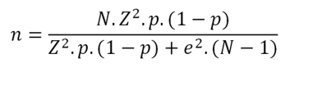
Onde:
n : amostra calculada
N : população
Z : variável normal padronizada associada ao nível de confiança
p : verdadeira probabilidade do evento
e : erro amostral
Logo, no caso concreto:
n = 48,708/2,274
n = 21,41 ou n = 22
  - A amostra foi selecionada de modo a compreender os dois casos de servidores cedidos (TRT7 como cedente), o único caso de requisição existente atualmente e 19 (dezenove) servidores cedidos de outros entes (TRT7 como cessionário), buscando contemplar diversidade de: órgão cedente; ônus da cessão; regime previdenciário; nível da função ou cargo comissionado ocupado no cessionário; regime jurídico e lotação no TRT7 (áreas administrativa e judiciária).
  - A auditoria avaliou os seguintes assuntos/aspectos:
  - a) Cessão de servidores - TRT7 como cessionário: quantitativo de servidores cedidos; conformidade das informações na página da transparência; controle de prazos e prorrogações das cessões; conformidade dos convênios de cessão de servidores de estados, DF e municípios; exercício de função/cargo comissionado; conformidade do exercício de cargo em comissão; requisitos para o exercício de função/cargo comissionado; conformidade dos registros; legalidade da cessão de servidores em estágio probatório; ônus da cessão de servidores; conformidade de instrução processual; regularidade do reembolso; prazo do processamento do reembolso; conformidade da instrução do reembolso; conformidade das parcelas reembolsadas; conformidade do reembolso; conformidade da vinculação do servidor cedido ao regime previdenciário; conformidade do reembolso mensal de servidor cedido; dotação orçamentária; conformidade do registro da despesa no SIAFI; ciência de inconformidades pelo servidor cedido; legalidade da manutenção da cessão; orientação de servidores cedidos vinculados ao RGPS/INSS; lastro documental; motivação do ato de cessão; controle de frequência e afastamentos de servidores cedidos; relatórios gerenciais de servidores cedidos e requisitados; conformidade dos normativos internos que regem a matéria;
  - b) Cessão de servidores - TRT7 como cedente: controle de prazos e prorrogações das cessões; exercício de função/cargo comissionado; conformidade dos registros; legalidade da cessão de servidores em estágio probatório; ônus da cessão de servidores; motivação do ato de cessão; legalidade do pagamento de GAJ e AQ; controle de frequência e afastamentos de servidores cedidos.
  - c) Requisição de servidores - TRT7 como requisitado: legalidade das requisições; controle do prazo de requisição; controle de frequência e afastamentos de servidores requisitados.
- Resultados dos Exames
  - 3.1 Os exames realizados, as manifestações apresentadas pela unidade auditada, acrescidos da análise da equipe de auditoria, resultaram na identificação das constatações a seguir registradas e respectivas recomendações preventivas e/ou corretivas.

II. CONSTATAÇÕES

I – ASSUNTO: Cessão de servidores - TRT7 como cessionário
Ponto de Controle: Conformidade das informações na página da Transparência
Constatação nº 1 - Ausência de dados na página da transparência do TRT7
Fato:
Dentro da amostra de trabalho não probabilística, composta de 22 (vinte e dois) servidores, não consta a remuneração do órgão de origem da servidora GRAZIELLA SOUSA E SILVA, cedida do quadro de pessoal do TRF da 5ª Região para este Regional, optante pela remuneração do cargo efetivo, na coluna “Remuneração do Órgão de Origem (13)” da planilha da folha de pagamento na página da transparência do TRT7 (https://www.trt7.jus.br/index.php?option=com_content&view=article&id=222:anexo-viii-remuneracoes-e-diarias-pagas&catid=192&limitstart=1&Itemid=931), relativa aos meses de janeiro a agosto/2021, em desacordo com o que preconiza o Anexo VIII da Resolução CNJ nº 102/2009.
Em resposta à RDI nº 2/2021 (proad 5101/2021), a unidade auditada esclareceu que: “A remuneração de origem da servidora não estava cadastrada no Folhaweb. Mensalmente, a SPSAE, através de e-mail, solicita aos servidores requisitados os seus contracheques de origem atualizados. No entanto, cabe-nos informar que a servidora já havia enviado o contracheque do mês de julho de 2021, mas, por um lapso, não foi cadastrado a época (sic), somente agora. Informamos, ainda, que foram solicitados, novamente, os contracheques dos meses anteriores.”
Cumpre registrar que, até a presente data (25/10/2021), as planilhas do exercício de 2021 não foram retificadas de modo a constar a remuneração de origem da servidora GRAZIELLA SOUSA E SILVA.
Ademais, ressalta-se que o recente Decreto nº 10.835/2021, que dispõe sobre as cessões, as requisições e as alterações de exercício para composição da força de trabalho em que a administração pública federal, direta e indireta, seja parte, passou a prever de maneira expressa a necessidade de publicização das informações atinentes aos reembolsos realizados:
“Art. 27. Os dados relativos a reembolsos realizados por órgãos e entidades da administração pública federal, direta e indireta, serão divulgados no Portal da Transparência do Governo Federal de maneira individualizada e com especificação das parcelas.”
Justificativa da Unidade Auditada:
A Secretaria de Gestão de Pessoas assim se manifestou:
“Conforme esclarecido em contato pessoal com o Coordenador de Serviço da Seção de Pagamento de Servidores Ativos e Estagiários (SPSAE), o contracheque dos servidores requisitados é solicitado mensalmente, por e-mail, para adequação do cálculo de determinadas verbas no FolhaWeb, inclusive do desconto previdenciário.
Entretanto, examinando o comando constante da Resolução CNJ 102/2009, discordamos da obrigatoriedade de informação, por parte do TRT7, dos valores pagos pelo órgão de origem. Senão vejamos:
Art. 3º Sem prejuízo do disposto nos artigos 1º e 2º desta Resolução, os órgãos referidos no caput do art. 1º publicarão, nos respectivos sítios eletrônicos na rede mundial de computadores, e encaminharão ao Conselho Nacional de Justiça: (Redação dada pela Resolução nº 326, de 26.6.2020)
(...)
VI – as remunerações, diárias, indenizações e quaisquer outras verbas pagas aos membros da magistratura e aos servidores a qualquer título, colaboradores e colaboradores eventuais ou deles descontadas, com identificação nominal do beneficiário e da unidade na qual efetivamente presta os seus serviços, na forma do Anexo VIII. (Redação dada pela Resolução nº 151, de 05.07.12)
Assim, da mesma forma que o TRT7 publica a remuneração de seus servidores efetivos que estejam em exercício em outros órgãos, também os servidores de outros órgãos, em exercício no TRT7, devem ter as parcelas pagas pelos seus empregadores informadas na origem.
Sobre a obrigação imposta pelo art. 27 do Decreto 10.835/2021, informamos que estamos em fase de definição do modo como será implementada, a partir de relatório gerado no Tesouro Gerencial (v. doc. 5 do Proad 6189/2021).”
Análise da Equipe:
Com as devidas vênias, a inclusão na página da Transparência dos dados da remuneração percebida no órgão de origem por magistrados e servidores, cedidos e requisitados, optantes por aquela remuneração, está prevista na legenda da coluna intitulada “Numeração do órgão de origem 13” (sic) da Tabela constante no Anexo I da Resolução CNJ nº 215/2015 (disponível no link: https://atos.cnj.jus.br/atos/detalhar/atos-normativos?documento=2236).
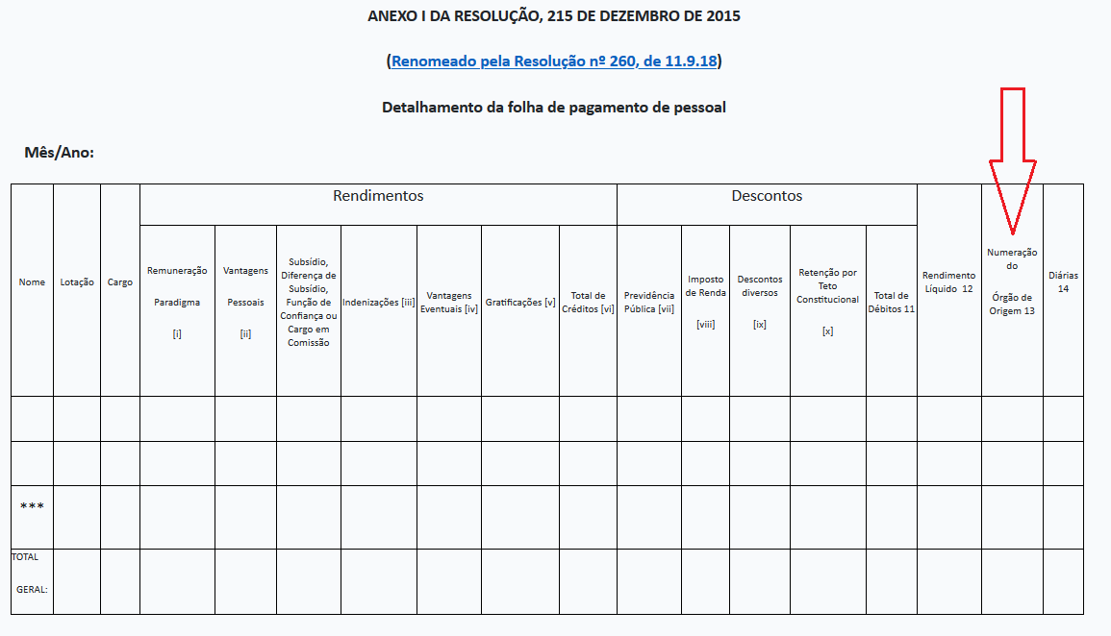
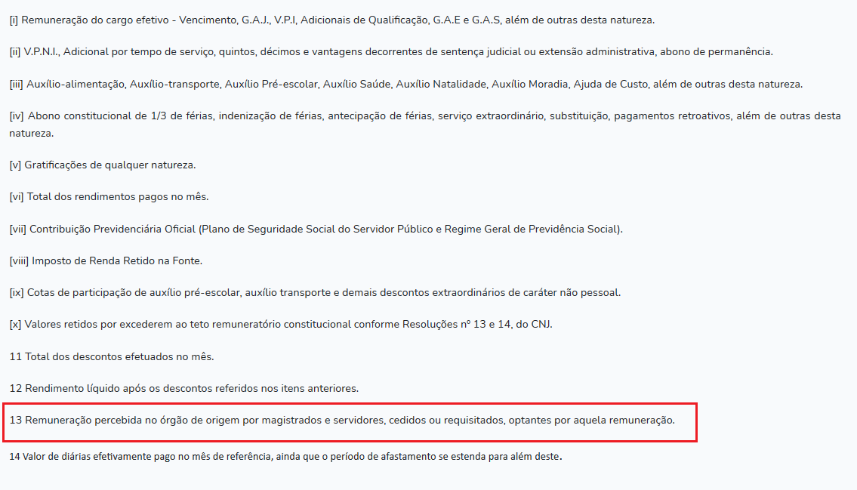
Por oportuno, registre-se que a remuneração do órgão de origem dos demais servidores cedidos estavam corretamente informados na página da Transparência deste Regional, excepcionando-se os dados da servidora GRAZIELLA SOUSA E SILVA.
Recomendações:
À Divisão de Pagamento de Pessoal que:
- retifique as planilhas do exercício de 2021 do Anexo VIII da Resolução CNJ nº 102/2009, constantes na página da Transparência do TRT7, para incluir o valor da “Remuneração do Órgão de Origem” da servidora cedida GRAZIELLA SOUSA E SILVA.
À Divisão de Orçamento e Finanças que:
- divulgue os dados relativos a reembolsos realizados por órgãos e entidades da administração pública federal, direta e indireta, no Portal da Transparência, de maneira individualizada e com especificação das parcelas, em atendimento ao art. 27 do Decreto nº 10.835/2021.
Prazo:
Recomendação nº 1: 30 dias.
Recomendação nº 2: 90 dias.

Ponto de Controle: Motivação de cessão de servidores por prazo superior a cinco anos
Constatação Nº 2 - Elevado número de cessões por prazo superior a cinco anos
Fato:
A cessão de servidores federais está prevista no art. 93 da Lei nº 8.112/1990, atualmente regulamentado pelo Decreto nº 10.835/2021, publicado no DOU, de 15/10/2021, e tem por fim atender ao interesse público de cooperação técnica e suprir necessidade provisória para o desenvolvimento de trabalho específico.
Não obstante o novo Decreto, verifica-se que no âmbito desta Justiça Especializada não houve, até o momento, qualquer alteração acerca da matéria, que se encontra regulamentada pelo Conselho Superior da Justiça do Trabalho (CSJT), por meio da Resolução CSJT nº 143/2014, com redação dada pela Resolução CSJT nº 219/2018, e neste Tribunal, pelo Ato TRT7 nº 42/2018.
Neste compasso, cumpre destacar que o CSJT, ao ser consultado por este TRT7 sobre a aplicabilidade do Decreto nº 9.144/2017 (Processo nº CSJT-Cons-17052-91.2017.5.90.0000), afastou da aplicação no âmbito da Justiça do Trabalho o disposto nos arts. 14 e 18, bem como o §4º do art. 19 do mencionado Decreto, por decorrerem do poder hierárquico da Presidência da República para organizar o funcionamento da Administração, previsto no art. 84, inciso VI, alínea “a”, da CF.
Traz-se à baila Ementa do Acórdão proferido pelo CSJT nos autos da consulta:
CONSULTA. TRIBUNAL REGIONAL DO TRABALHO DA 7ª REGIÃO. APLICAÇÃO DO DECRETO N.º 9.144/17 NO ÂMBITO DA JUSTIÇA DO TRABALHO. ALTERAÇÃO DA RESOLUÇÃO CSJT N.º 143/2014. Aplicam-se no âmbito da Justiça do Trabalho os arts. 1º a 13, 20 e 21, bem como o caput e os §§ 1º, 2º, 3º e 5º do art. 19 do Decreto n.º 9.144/17, motivo pelo qual se promove a alteração da Resolução CSJT n.º 143/2014. Consulta conhecida e respondida.
De acordo com informações prestadas pela Secretária de Gestão de Pessoas (RDI nº 1/2021), atualmente o TRT7 conta com 69 (sessenta e nove) servidores cedidos de outros órgãos públicos compondo a sua força de trabalho, com tempo médio de cessão em torno de 12 anos, conforme demonstra o gráfico a seguir:
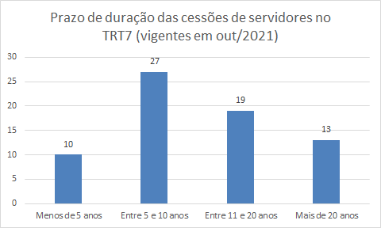
Fonte: Secretaria de Gestão de Pessoas
Registre-se, ainda, que do total de servidores cedidos, apenas 3 (três) pertencem ao Quadro Permanente de Pessoal do Poder Judiciário, os demais, ou seja, 64 (sessenta e quatro) servidores, pertencem ao Quadro Permanente de Pessoal de outros órgãos públicos, correspondendo, portanto, ao percentual de 6,6% do total do quadro de servidores do Tribunal. Desse modo, resta atendido o percentual previsto nos normativos que regem a matéria (art. 3º da Resolução CNJ nº 88/2009; §1º do art. 5º da Lei nº 11.416/2006; art. 2º do Ato TRT7 nº 386/2011).
Nesse trilhar, cumpre registrar que o Tribunal de Contas da União (TCU), atendendo deliberação disposta no Acórdão nº 1421/2021 - Plenário, determinou que este Tribunal se manifestasse, até 21/12/2021, dentre outros, sobre o quantitativo de servidores cedidos para este Tribunal por prazo superior a 5 (cinco) anos, explicitando se tem sido respeitado o prazo legal e se existem prejuízos à prestação do serviço público dos órgãos ou entidades cedentes.
Registre-se, por fim, que embora o novel Decreto nº 10.835/2021, tal qual o Decreto nº 9.144/2017, estabeleça a concessão da cessão por prazo indeterminado, esta poderá ser encerrada a qualquer tempo por ato unilateral do cedente, do cessionário ou do agente público (ex vi arts 7º e 8º).
A propósito, faz-se imperioso salientar que segundo entendimento consagrado pela Corte de Contas da União (TC 039.550/2019-2; Acórdão nº 1571/2008 - TCU - Plenário), a vigência da cessão de servidores entre órgãos da Administração Pública deve atender aos princípios da razoabilidade, da impessoalidade e do concurso público, e deve ser utilizada para atender ao interesse público específico e pontual, não podendo servir como forma de preenchimento permanente do quadro funcional do órgão cessionário/requisitante, senão vejamos:
TC 039.550/2019-2
“6.4. É importante ressaltar que a cessão de servidores entre órgãos da Administração Pública se destina a concretizar a cooperação entre os órgãos cedente e cessionário e deve ocorrer não só durante um período certo e determinado, mas deve respeitar o princípio da razoabilidade, pois não pode caracterizar a perpetuação de situações funcionais, visto que a sua execução deve sempre se verificar em caráter excepcional, precário e transitório.
6.5. Isso porque, quando a cessão de servidores públicos passa a ser por um prazo demasiadamente longo, permite a prática de possíveis desvios nas atribuições originárias dos cargos ou empregos públicos envolvidos, representando uma verdadeira burla à regra do concurso público, ferindo o estabelecido no art. 37, inciso II, da CF/1988, que estabelece que a investidura em cargo ou emprego público depende de aprovação prévia em concurso público de provas ou de provas e títulos, de acordo com a natureza e a complexidade do cargo ou emprego, na forma prevista em lei, ressalvadas as nomeações para cargo em comissão declarado em lei de livre nomeação e exoneração.”(Grifei)
Acórdão nº 1571/2008 - TCU - Plenário
Ementa: REPRESENTAÇÃO. ADVOCACIA-GERAL DA UNIÃO. QUADRO DE PESSOAL. CESSÃO E REQUISIÇÃO. PRAZO INDETERMINADO. ÔNUS PARA O ÓRGÃO CEDENTE. PROCEDÊNCIA. Os institutos da cessão e requisição, por terem caráter nitidamente temporário e de exceção, devem ser utilizados tão somente pelo tempo necessário ao atendimento do interesse público específico e pontual que motivou a requisição, não podendo servirem como forma de preenchimento permanente dos quadros funcionais dos órgãos cessionários/requisitantes, cujos cargos devem ser providos por meio de concurso público. (Original sem grifos)
Neste cenário, a motivação da renovação da cessão deve estar amparada em manifestação da chefia da unidade de lotação, na qual se explicite quais atribuições o(a) servidor(a) cedido(a) desempenha e qual o impacto na unidade caso não ocorra, de forma a demonstrar o caráter excepcional da cessão e o interesse público para manutenção de sucessivas renovações. Não obstante o tempo médio das cessões neste TRT7 seja de 12 anos, como já registrado alhures, verifica-se, na amostra auditada, que somente em dois processos que tratavam de renovação de cessão (Proads nºs 401/2018 e 680/2020) há manifestação da unidade sobre o interesse na manutenção do servidor cedido.
Registre-se, por oportuno, que a Justiça Federal/Seção Judiciária do Ceará, órgão de origem da servidora cedida a este tribunal, GRAZIELLA SOUSA E SILVA, ao se manifestar pela renovação de sua cessão em 2020 (Proad nº 680/2020, doc. 22), rogou para que semelhante consulta também se realizasse em 2021. Entretanto, não foi identificada no mencionado processo a consulta no presente exercício.
Justificativa da Unidade Auditada:
A Secretaria de Gestão de Pessoas declarou:
“Em contato com as servidoras que operacionalizam a instrução dos processos de cessão, constatamos que a prática de consulta ao gestor do servidor cedido sobre o interesse na manutenção da cessão, adotada em anos anteriores, deixou de ser efetivada sem registro de determinação nesse sentido.
Estamos com procedimento de mapeamento dos processos de cessão e de reembolso em andamento, visando identificar as melhores práticas e controles, e dotar os processos de regularidade na instrução.”
Análise da Equipe:
O ato de cessão deve sempre ser motivado pelo interesse público, nessa senda, é importante resguardar a administração com manifestação da chefia sobre a necessidade da cedência dos servidores, bem como, evidenciar que permanece o interesse público sempre que houver renovação de cessões.
Repise-se o entendimento consagrado pela Corte de Contas da União (TC 039.550/2019-2; Acórdão nº 1571/2008 - TCU - Plenário), de que a vigência da cessão de servidores entre órgãos da Administração Pública deve atender aos princípios da razoabilidade, da impessoalidade e do concurso público, e deve ser utilizada para atender ao interesse público específico e pontual, não podendo servir como forma de preenchimento permanente do quadro funcional do órgão cessionário/requisitante.
Recomendações:
À Secretaria de Gestão de Pessoas:
- evidencie, se ainda não o fez, o cumprimento da solicitação da Justiça Federal/Seção Judiciária do Ceará (Proad nº 680/2020, doc. 22), quanto à consulta, em 2021, sobre a manutenção da cessão da servidora GRAZIELLA SOUSA E SILVA;
- adote, como rotina obrigatória, solicitar anualmente manifestação da chefia da unidade de lotação do servidor cedido quanto ao interesse público (manutenção da situação que ensejou o pedido de cessão), independentemente do prazo da cessão;
- que adote como prática submeter à Presidência os proads de cessão de servidores, cujos prazos de cessão sejam superiores a 5 (cinco) anos, para análise e manifestação quanto à continuidade do interesse na manutenção da cessão.
Prazo:
Recomendação 3: 30 dias.
Recomendações 4 e 5: 120 dias.

Ponto de Controle: Controle de prazo de convênios de cessão de servidores de Estados, DF e Municípios
Constatação Nº 3 - Manutenção de servidor cedido com prazo de vigência de convênio e/ou de cessão expirado
Fato:
Conforme prescreve o art. 9º do Ato TRT7 nº 28/2005, a cessão de servidores estaduais, distritais e municipais deve ser efetivada mediante celebração de convênio com os órgãos cedentes e cessionários.
Contudo, na amostra auditada, verifica-se que os servidores, abaixo mencionados, permaneceram cedidos mesmo com o prazo de vigência do convênio expirado:
- MANUELA MARTINS DE CASTRO E SILVA - embora o Acordo de Cooperação Técnica assinado entre o TRT7 e a Prefeitura Municipal de Icó (Proad 829/2021) tenha expirado em 31/12/2020, somente em março/2021 o acordo foi renovado. Entretanto, a servidora continuou trabalhando e sendo remunerada por este Tribunal;
- ANA VIRGINIA LIMA DE LUCENA - embora o Acordo de Cooperação Técnica assinado entre o TRT7 e a Prefeitura Municipal de Icó (Proad 831/2021) tenha expirado em 31/12/2020, somente em março/2021 o acordo foi renovado. Entretanto, a servidora continuou trabalhando e sendo remunerada por este Tribunal;
- GLÓRIA MARIA GONÇALVES SILVA ALBANO DA SILVEIRA - embora o Acordo de Cooperação Técnica assinado entre o TRT7 e a Prefeitura Municipal de Acaraú (Proad 3696/2021) tenha expirado em 1/1/2021, somente veio a ser renovado em agosto/2021, com efeitos a contar de 19/1/2021. Destarte, como o termo de cessão da servidora estava expirado desde 1/1/2020, esta permaneceu laborando no período de 1 a 18/1/2021 sem qualquer documento que albergasse a sua permanência neste Tribunal (Proad 680/2020).
Como se pode verificar, a rotina para renovação de acordos de cooperação técnica e termos de cessão é efetuada sem controle de prazos e/ou programas de ação, o que acaba possibilitando a permanência da cessão do servidor após expirado o prazo do acordo de cooperação.
Nesse trilhar, cumpre perquirir se a unidade já está adotando providências para que tais situações não voltem a ocorrer com os servidores cujos prazos de cessão estão próximos de expirar, a exemplo da servidora GLORIA MARIA GONCALVES SILVA ALBANO DA SILVEIRA, cujo prazo de cessão findará em 31/12/2021 (Proad 680/2020, doc. 70); MICHEL CAVALCANTE PINTO, cujo prazo de cessão vencerá em 3/1/2022 (Proad 6268/2020, doc. 03); ANDRESSA BEZERRA DE OLIVEIRA, cujo convênio entre os órgãos expira em 1/2/2022 (Proad 634/2021, doc. 5); MARCUS VINICIUS DE ALBUQUERQUE COSTA, cujo convênio entre os órgãos expira em 1/2/2022 (Proad 231/2020, doc. 2) e WANDERLEYDE CARNEIRO FROTA RAMALHO, cujo convênio entre os órgãos expira em 1/2/2022 (Proad 678/2021, doc. 3).
Justificativa da Unidade Auditada:
A Secretaria de Gestão de Pessoas declarou:
“É de se registrar que, com a mudança de gestão do Tribunal, houve certa solução de continuidade na assinatura dos acordos de cooperação técnica com os municípios empregadores de servidores cedidos, em especial aqueles que possuíam alguma pendência documental em seus processos de reembolso. Em função de tais ocorrências, protocolou-se o Proad 773/2021, estabelecendo-se procedimentos a serem adotados visando evitar a repetição das desconformidades.
Deu-se início aos processos de renovação da cessão da servidora Glória Maria Gonçalves S. A. da Silveira nos autos do Proad 5219/2021, e do servidor Michel Cavalcante Pinto, no Proad 6500/2021.
A renovação dos acordos de cooperação técnica com os Municípios de origem das servidoras Andressa Bezerra de Oliveira (Crato) e Wanderleyde Carneiro Frota Ramalho (Itapajé) está sendo providenciada nos autos do Proad 5431/2021.
Constatamos que, segundo a prática até então adotada na Secretaria, para os servidores cedidos exercentes de Cargo em Comissão não era lavrado acordo de cooperação; o servidor em tela fora nomeado para CJ recentemente, e por isso não fora incluído o Município de Paracuru no Proad referido.
A orientação fora alterada, para lavratura de acordos independentemente da natureza da função ou cargo em comissão exercido pelo servidor, e será providenciada, por conseguinte, a renovação do acordo com o Município empregador do servidor Marcus Vinicius de Albuquerque Costa.”
Análise da Equipe:
Apesar dos esforços da Secretaria de Gestão de Pessoas, a servidora GLORIA MARIA GONCALVES SILVA ALBANO DA SILVEIRA ainda não teve a cessão renovada (Proad 5219/2021) e segue laborando com termo de cessão expirado em 31/12/2021 (Proad 680/2020).
O servidor Michel Cavalcante Pinto teve sua cessão renovada tempestivamente (Proad 6500/2021) e os servidores ANDRESSA BEZERRA DE OLIVEIRA, WANDERLEYDE CARNEIRO FROTA RAMALHO e MARCUS VINICIUS DE ALBUQUERQUE COSTA seguem aguardando a renovação do acordo de cooperação entre os órgãos cedente e cessionário. Registre-se que no Proad 5431/2021 (Doc. 1) consta relação de mais 6 (seis) servidores aguardando procedimento para renovação de acordos de cooperação técnica.
Recomendações:
À Secretaria de Gestão de Pessoas que:
- após findo o prazo dado para saneamento das pendências de reembolso e de renovação de cessão da servidora GLORIA MARIA GONCALVES SILVA ALBANO DA SILVEIRA e, em permanecendo pendência, que submeta os autos para apreciação e deliberação da Presidência quanto à aplicação compulsória do disposto no §3º do art. 24 do Decreto nº 10.835/2021 c/c art. 5º da Resolução CSJT nº 143/2014;
- evidencie as renovações tempestivas dos termos de convênios entre os órgãos de origem do servidor MARCUS VINICIUS DE ALBUQUERQUE COSTA, bem como dos servidores elencados no Proad 5431/2021;
- adote como prática obrigatória a lavratura de acordos de cooperação com órgãos estaduais, distritais e municipais cedentes de pessoal para o TRT7, independentemente da natureza da função ou cargo em comissão exercido pelo(a) servidor(a) cedido(a), nos termos do disposto no art. 3º c/c o art. 9º do ATO TRT7 nº 28/2005;
- aprimore a geração de relatórios do sistema SIGEP-JT, de modo a implementar sistema de alerta automatizado com, no mínimo, 90 (noventa) dias de antecedência, para viabilizar as tratativas necessárias para renovação de cessão de servidores tempestivamente;
- implemente sistema de alerta automatizado com, no mínimo, 90 (noventa) dias de antecedência, para viabilizar as tratativas necessárias para renovação de acordos de cooperação entre os entes cedentes de pessoal tempestivamente;
- revise com suas unidades o mapeamento do processo de trabalho de renovação de cessão e de convênio entre os entes subnacionais, a fim de realizar os ajustes necessários, assim como formalize o fluxo do processo dando ciência a todas as unidades envolvidas, inclusive, por meio de divulgação e disponibilização do fluxo na intranet;
- identifique, classifique (segundo Matriz de Riscos do Tribunal) e estabeleça ações com vistas ao tratamento dos riscos inerentes aos processos de renovação de cessão e de convênio entre os entes subnacionais, conforme previsto no Ato TRT7.GP nº 76/2021, submetendo o plano de gestão de risco à aprovação pelo Comitê Gestor Local de Gestão de Pessoas.
Prazo:
Recomendações 6 e 7: 30 dias.
Recomendações 8 a 12: 180 dias.

Ponto de Controle: Conformidade dos convênios de cessão de servidores de Estados, DF e Municípios
Constatação Nº 4 - Ausência de comprovação da publicação do extrato do convênio entre cedente e cessionário
Fato:
De acordo com item previsto em cláusula dos convênios firmados entre o TRT7 e os órgãos cedentes de servidores estaduais, distritais e municipais, a publicação do extrato do acordo deverá ocorrer até o quinto dia útil do mês subsequente ao da assinatura, para lhe conferir eficácia.
Todavia, não constam cópias dos extratos da publicação dos respectivos acordos de cooperação nos processos de cessão de servidores que compuseram a amostra da auditoria, quais sejam: Proads nºs 831/2021, 634/2021, 683/2020, 720/2021, 3696/2021, 536/2021, 829/2021, 231/2020, 703/2021, 686/2021, 666/2021, 873/2021, 482/2021, 689/2021, 641/2021, 678/2021 .
Justificativa da Unidade Auditada:
A Secretaria de Gestão de Pessoas informou:
“Embora os acordos estivessem sendo publicados, efetivamente o respectivo extrato não estava sendo juntado ao proad correspondente, o que já fora objeto de recomendação interna, assim como a observância do prazo de publicação.
Registre-se que a lavratura de tais acordos, a gestão da coleta das assinaturas e das publicações dos extratos, está de fato sob a responsabilidade da Secretaria de Gestão de Pessoas indevidamente, embora de direito, por previsão no Regulamento Geral, encerre-se dentre as atribuições da Divisão de Licitações e Contratos.”
Análise da Equipe:
O inciso V do art. 15 do Regulamento Geral dispõe que compete à Seção de Provimento, Movimentação e Vacância, vinculada à Secretaria de Gestão de Pessoas, providenciar os expedientes necessários à efetivação de cessão de servidores públicos para prestarem serviço junto ao Tribunal e às renovações das cessões dos servidores que já se encontram em exercício nesta Corte, controlando-as, inclusive, no que se refere aos prazos. Desse modo, salvo melhor juízo, por força do estabelecido no art. 3º c/c o art. 9º do ATO TRT7 nº 28/2005, também é atribuição da unidade auditada a elaboração do termo de cooperação e toda a tramitação necessária a dar-lhe eficácia.
Recomendações:
À Secretaria de Gestão de Pessoas:
- anexe, se ainda não o fez, os comprovantes de publicação dos extratos de convênios firmados entre o TRT7 e os órgãos cedentes de pessoal nos respectivos Proads: 831/2021, 634/2021, 683/2020, 720/2021, 3696/2021, 536/2021, 829/2021, 231/2020, 703/2021, 686/2021, 666/2021, 873/2021, 482/2021, 689/2021, 641/2021, 678/2021;
À Diretoria-Geral, por meio da Secretaria Administrativa:
- adote, como práxis, o preceituado no inciso III do art. 42 e XVI do art. 31 do Regulamento Geral quanto ao fluxo dos processos envolvendo convênios firmados entre o TRT7 e os órgãos cedentes de pessoal;
- adote, como práxis obrigatória, em respeito aos princípios da legalidade e publicidade, a inclusão de cópia do comprovante de publicação do extrato do acordo de cooperação entre os órgãos cedentes de pessoal nos autos dos respectivos proads.
Prazo: 60 dias.

Ponto de Controle: Conformidade do exercício de função/cargo comissionado
Constatação Nº 5 - Incompatibilidade entre as atribuições do cargo efetivo do servidor cedido e as atividades da função comissionada
Fato:
Nos termos do art. 2º da Resolução TRT7 nº 253/2011, o exercício de funções comissionadas por servidores cedidos condiciona-se à vinculação concomitante destes, no órgão de origem, a cargo de provimento efetivo ou emprego público, cujas atribuições sejam compatíveis com as da função comissionada.
Diante do exposto, cumpre perquirir se há a respectiva correspondência entre as atribuições do cargo efetivo dos servidores, abaixo relacionados, com as atividades da função comissionada que exercem neste Tribunal, de modo a afastar o desvio de função:
a) GRAÇA DE FÁTIMA FERREIRA MACHADO - servidora ocupante do cargo efetivo de Professora de Educação Básica na Prefeitura Municipal de Baturité, cedida para este Tribunal para exercer a função comissionada de Secretário de Audiência - nível FC.3, na Vara do Trabalho de Baturité;
b) MATILDE LOPES ALVES - servidora ocupante do cargo efetivo de Auxiliar de Biblioteca na Prefeitura Municipal de Quixelô, cedida para este Tribunal para exercer a função comissionada de Assistente - nível FC-2, na Vara do Trabalho de Iguatu;
c) CRISTIANE MAIA DE CARVALHO CASTRO - servidora ocupante do cargo efetivo de Programador de Computador na Prefeitura Municipal de Sobral, cedida para este Tribunal para exercer a função comissionada de Chefe de Gabinete - nível FC-5, no Gabinete do Desembargador Francisco José Gomes da Silva.
Justificativa da Unidade Auditada:
A Secretaria de Gestão de Pessoas esclareceu que:
“Nos autos do Processo Administrativo TRT7.SPT2 924/2011, de iniciativa da Diretoria-Geral desta Corte, o desvio de função foi objeto de exaustiva análise, inclusive com decisão da Presidência para devolução de diversos servidores (doc. 9 do Proad 6189/2021) e posteriores decisões de reconsideração, proferida em diversos processos, dentre eles os Processos Administrativos TRT7.SPT2 112/2012 e 97/2012 (docs. 7 e 8 do Proad 6189/2021).
Dois dos casos que tiveram a inexistência de desvio de função evidenciada e reconsiderada a decisão de devolução foram os de GRACA DE FÁTIMA FERREIRA MACHADO e de CRISTIANE MAIA DE CARVALHO CASTRO.
A servidora MATILDE LOPES ALVES, por sua vez, teve as atribuições do respectivo cargo indicadas nos documentos 2 e 36 do Proad 1439/2019:
“atender ao público em geral, auxiliando nas consultas e pesquisas dos mais diversos assuntos incluindo, leis, literatura, história, entre outros assuntos disponíveis no acervo bibliográfico, da biblioteca, auxiliar as atividades especializadas e administrativas relacionadas à rotina de bibliotecas ou centros de documentação e informação; colaborar no controle e na conservação de documentos e equipamentos; fazer a aquisição, catalogação e classificação de materiais bibliográficos e documentais, auxiliar no gerenciamento de bibliotecas, fazendo a manutenção e conservação preventiva do acervo”.
As atribuições da FC-02 - Assistente, para a qual fora designada, por sua vez, são as seguintes:
“Prestar auxílio, de natureza técnica, em rotinas administrativas, a Assessores, Secretários, Diretores ou Chefes de seção/setor do Tribunal”.
Na informação da Seção de Legislação de Pessoal constante dos autos do Proad 1439/2019 houve destaque dessas atribuições e da necessidade da compatibilidade apontada.
Não houve juízo de valor expresso, por parte da Administração, sobre a compatibilidade em questão, sendo praxe que a assinatura, pela Presidência, do Ofício de solicitação da cessão e da portaria de designação para a função constituem evidências da avaliação da satisfatoriedade a todos os requisitos legais, pois em sentido contrário, haveria indeferimento da indicação.
No mapeamento do processo de cessão, em construção nesta Secretaria, será sugerida a inclusão de ponto de decisão sobre a compatibilidade em questão.”
Análise da Equipe:
O TCU, ao analisar a cessão de funcionários municipais, especialmente nas áreas de educação, saúde e segurança, para a prestação de serviços ao Tribunal Regional do Trabalho da 15ª Região, prolatou no Acórdão nº 3149/2019 - TCU - Plenário que: “(...) a cessão de servidores para atuação no órgão em desacordo com os princípios da impessoalidade ou eivadas por desvio de função e ocupação indevida de cargo efetivo caracteriza grave infração à norma legal ou regulamentar, sujeitando os responsáveis à multa prevista no art. 58, inciso II, da Lei 8.443/1992”.
A Secretaria de Gestão de Pessoas, por sua vez, alerta que a Administração do TRT7, ao analisar a compatibilidade dos cargos efetivos e dos comissionamentos exercidos no Tribunal, acolheu o pedido de reconsideração da servidora cedida CRISTIANE MAIA DE CARVALHO CASTRO (Processo Administrativo TRT7 nº 112/2012), para reformar a decisão que determinava a devolução ao órgão de origem, e declarou a compatibilidade, via recurso administrativo, das atribuições do cargo da servidora GRAÇA DE FÁTIMA FERREIRA MACHADO (Processo Administrativo TRT7 nº 97/2012).
Quanto à servidora MATILDE LOPES ALVES, apesar de constar sugestão ao Gabinete da Secretaria de Gestão de Pessoas na Informação SLP nº 128/2019 (Proad 1439/2019), para a colheita de maiores informações sobre o caso concreto a fim de subsidiar a análise da indicação da servidora para o comissionamento, o assunto não foi retomado formalmente nos autos.
Nessa senda, com vistas ao alcance de determinados objetivos estratégicos do Tribunal no PEI 2021-26, a exemplo de Promover a integridade e a transparência em relação aos atos de gestão praticados e Incrementar modelo de gestão de pessoas, além de resguardar a Administração de eventual multa em decorrência da cessão de servidores com desvio de função, a análise das atribuições do cargo efetivo do servidor cedido e do comissionamento a ser exercido deve ser realizada como rotina administrativa e devidamente materializada em documento técnico fundamentado. Acrescente-se que esta Secretaria de Auditoria Interna já recomendou, nos autos do Processo Administrativo TRT7 nº 924/2011, in verbis:
“1) Não configurada a situação excepcional, que a Administração se abstenha de promover ou tolerar:
1.1) o desvio de função, alvo de proibição na Lei n..o 8.112/90 e reiteradamente coibido pelo TCU, seja envolvendo servidores requisitados, seja servidores de seu próprio quadro de pessoal;
1.2) a atribuição de função gratificada a servidor requisitado para o exercício de atribuições próprias de cargo efetivo das carreiras do Poder Judiciário Federal, em conformidade com a jurisprudência recente do Tribunal de Contas da União;
2) Quanto aos servidores ocupantes de cargos efetivos das carreiras judiciárias federal, competirá à Administração:
2.1) identificar possíveis casos de desvio de função e retorno imediato ao exercício das atribuições correspondentes aos seus cargos efetivos, salvo situação excepcional.”
Recomendações:
À Secretaria de Gestão de Pessoas:
- adote como prática a submissão para apreciação superior, mediante parecer técnico fundamentado, sobre a compatibilidade das atribuições do cargo efetivo do servidor cedido às do comissionamento ao qual está sendo indicado no TRT7, devendo tal procedimento ser renovado sempre que o servidor mudar de cargo efetivo ou de comissionamento;
- analise formalmente a compatibilidade das atribuições do cargo efetivo de Auxiliar de Biblioteca ocupado pela servidora MATILDE LOPES ALVES na Prefeitura Municipal de Quixelô com as atribuições da função comissionada de Assistente - Nível FC-2 que exerce na Vara do Trabalho de Iguatu (proad 1439/2019), consoante o art. 2º da Resolução TRT7 nº 253/2011, e submeta para deliberação da Presidência.
Prazo:
Recomendação nº 16: Doravante.
Recomendação nº 17: 120 dias.

Ponto de Controle: Requisitos para o exercício de função/cargo comissionado
Constatação Nº 6 - Ausência de certidões e declarações exigidas para exercício de cargo/função comissionada
Fato:
O inciso V do §1º do art. 5º da Resolução CNJ nº 156/2012 determina a apresentação, pelo servidor nomeado/designado para cargo/função de confiança, de declaração emitida pelos entes públicos ou órgãos jurisdicionais em que tenha trabalhado nos últimos dez anos, constando a informação de que não foi demitido, a qualquer título, não teve cassada aposentadoria ou disponibilidade e não foi destituído de cargo em comissão. Todavia, na amostra analisada, não consta tal declaração nos seguintes processos: Proads nºs 683/2020, 2443/2019, 3180/2021 e 2539/2019.
O art. 12 do Ato TRT7 n º 28/2005 estabelece a documentação exigida para ingresso em função comissionada de servidor cedido a este Tribunal. Contudo, na amostra analisada, não constam os documentos exigidos nos seguintes processos: Proads nºs 3180/2021 e 1492/2020.
Justificativa da Unidade Auditada:
A Secretaria de Gestão de Pessoas assim se manifestou:
“As cessões dos servidores relacionados aos Proads 683/2020, 2443/2019, 2539/2019 e 3180/2021, conforme informações internas, dispensaram a apresentação da declaração referida em face da declaração de que os interessados não tiveram vínculo público anterior ao atual.
Sobre as pendências da documentação referida no art. 12 do Ato TRT7 28/2005 constatada nos Proads 1492/2020 (Marcus Vinicius de Albuquerque Costa, do Município de Paracuru/CE) e 3180/2021 (Cleydson Brilhante Chaves, do Município de Limoeiro do Norte/CE), ambos ocupantes de Cargo em Comissão (CJ-3 - Diretor de Secretaria), esclarece-se:
“Art. 12. A documentação exigida para ingresso em função comissionada de servidor cedido a este Tribunal é a seguinte:
(...)
II - servidor cedido de Órgãos/Entidades estaduais e municipais:
a) Ato de cessão, devidamente publicado em Diário Oficial - será verificada sua presença na pasta funcional do servidor cedido;
b) Declaração atualizada de bens e valores que constituem seu patrimônio, com indicação das fontes de renda, ou declaração de que é isento - considerada suprida pela Autorização de Acesso ao TCU à base de dados da Declaração de Bens e Renda de Pessoa Física (DIRPF), objeto de Instruções Normativas TCU desde 2011 (hoje, em vigor, a Instrução Normativa TCU 87/2020); no caso concreto de ambos os servidores, a autorização de acesso foi concedida, conforme registro no doc. 650 do Proad 6299/2021 e está em arquivo físico na Secretaria de Gestão de Pessoas;
c) Ficha cadastral a ser fornecida pela Secretaria de Pessoal – Setor de Cadastro, devidamente preenchida - em se tratando de servidores cuja cessão atual não é a primeira, mas continuidade de cessão(ões) anterior(es), a ficha cadastral é desnecessária, pois o cadastro dos servidores já existe;
d) Documentos que comprovem seu vínculo com o órgão de origem: Edital do concurso, documento de nomeação, de posse e publicação oficial da homologação do concurso, com a classificação final - será verificada sua presença na pasta funcional do servidor cedido;
e) Estatuto que rege os servidores, caso o regime seja estatutário - do servidor Marcus Vinicius de Albuquerque Costa, consta nos docs. 3 a 5 do Proad 231/2020; do servidor Cleydson Brilhante Chaves, consta nos docs. 4 e 5 do Proad 219/2020;
f) Declaração de que não está incurso na vedação do art. 10 da Lei nº 9.421/96 (atualizando, art. 6º da Lei 11.416/2006) - do servidor Marcus Vinicius de Albuquerque Costa, consta no doc. 1, fl. 5 do Proad 1492/2020; do servidor Cleydson Brilhante Chaves, consta no doc. 26 do Proad 3180/2021.”
Análise da Equipe:
Quanto à ausência de declaração prevista no inciso V do §1º do art. 5º da Resolução CNJ nº 156/2012 (Proads nº 683/2020, 2443/2019, 3180/2021 e 2539/2019), acredita-se, como boa prática administrativa, que a justificativa da ausência deva constar nos autos por meio de declaração formal assinada pelo servidor de que não possui vínculo público anterior ao atual.
Quanto à ausência de determinados documentos previstos no art. 12 do Ato TRT7 28/2005 (Proads 3180/2021 e 1492/2020), acredita-se, como boa prática administrativa, que qualquer ausência deva estar formalmente justificada nos autos, mesmo que seja porque o documento já consta na pasta funcional ou nos autos de outro processo.
Recomendações:
À Secretaria de Gestão de Pessoas:
- que notifique os servidores para providenciarem a inclusão de declaração que justifique a ausência da documentação prevista no inciso V do §1º do art. 5º da Resolução CNJ nº 156/2012 nos proads: 683/2020, 2443/2019, 3180/2021 e 2539/2019;
- que evidencie, se ainda não o fez, a inclusão ou justificativa formal da ausência da documentação prevista no art. 12 do Ato TRT7 n º 28/2005 nos proads 3180/2021 e 1492/2020;
- revise e aprimore a rotina de trabalho de modo a constar checklist de conferência de documentação apresentada para fins de ocupação de comissionamento, de modo que, minimamente, contemple:
Documento | Legislação correlata | Doc. apresentado? | Está na validade? | Ref. domicílio do servidor(a)? | Número do doc. no proad | Observação
Certidão Negativa da Justiça Federal | Resolução CNJ nº 156/2012 | ( )Sim  ( ) Não  ( ) N/A | ( )Sim  ( ) Não  ( ) N/A | ( )Sim  ( ) Não  ( ) N/A
Certidão Negativa de Crimes Eleitorais | Resolução CNJ nº 156/2012 | ( )Sim  ( ) Não  ( ) N/A | ( )Sim  ( ) Não  ( ) N/A | ( )Sim  ( ) Não  ( ) N/A
Certidão de Quitação Eleitoral | Resolução CNJ nº 156/2012 | ( )Sim  ( ) Não  ( ) N/A | ( )Sim  ( ) Não  ( ) N/A | ( )Sim  ( ) Não  ( ) N/A
Certidão Negativa da Justiça Estadual ou Distrital | Resolução CNJ nº 156/2012 | ( )Sim  ( ) Não  ( ) N/A | ( )Sim  ( ) Não  ( ) N/A | ( )Sim  ( ) Não  ( ) N/A
Certidão Negativa da Justiça Militar | Resolução CNJ nº 156/2012 | ( )Sim  ( ) Não  ( ) N/A | ( )Sim  ( ) Não  ( ) N/A | ( )Sim  ( ) Não  ( ) N/A
Certidão Negativa para Contas Julgadas Irregulares do Tribunal de Contas da União | Resolução CNJ nº 156/2012 | ( )Sim  ( ) Não  ( ) N/A | ( )Sim  ( ) Não  ( ) N/A | ( )Sim  ( ) Não  ( ) N/A
Certidão Negativa de Inabilitação para Função Pública do Tribunal de Contas da União | Resolução CNJ nº 156/2012 | ( )Sim  ( ) Não  ( ) N/A | ( )Sim  ( ) Não  ( ) N/A | ( )Sim  ( ) Não  ( ) N/A
Certidão Negativa do Tribunal de Contas do Estado ou Distrito Federal | Resolução CNJ nº 156/2012 | ( )Sim  ( ) Não  ( ) N/A | ( )Sim  ( ) Não  ( ) N/A | ( )Sim  ( ) Não  ( ) N/A
Certidão Negativa do Tribunal de Contas do Município | Resolução CNJ nº 156/2012 | ( )Sim  ( ) Não  ( ) N/A | ( )Sim  ( ) Não  ( ) N/A | ( )Sim  ( ) Não  ( ) N/A
Certidão Negativa do Cadastro Nacional de Condenações Cíveis por Ato de Improbidade Administrativa do CNJ | Resolução CNJ nº 156/2012 | ( )Sim  ( ) Não  ( ) N/A | ( )Sim  ( ) Não  ( ) N/A | ( )Sim  ( ) Não  ( ) N/A
Certidão Negativa do conselho ou órgão profissional competente | Resolução CNJ nº 156/2012 | ( )Sim  ( ) Não  ( ) N/A | ( )Sim  ( ) Não  ( ) N/A | ( )Sim  ( ) Não  ( ) N/A
Certidão Negativa dos entes públicos ou órgãos jurisdicionais, em que tenha trabalhado nos últimos 10 anos OU Declaração de que não laborou em nenhum ente público ou órgão jurisdicional nos últimos 10 anos, | Resolução CNJ nº 156/2012 | ( )Sim  ( ) Não  ( ) N/A | ( )Sim  ( ) Não  ( ) N/A | ( )Sim  ( ) Não  ( ) N/A
Termo de Opção de Remuneração | Lei nº 11.416/2006 | ( )Sim  ( ) Não  ( ) N/A | ( )Sim  ( ) Não  ( ) N/A | ( )Sim  ( ) Não  ( ) N/A
Declaração de Aptidão Legal para o exercício de FC/CJ | Lei nº 11.416/2006, Súmula vinculante STF nº 13, Resolução CNJ nº 7/2005 | ( )Sim  ( ) Não  ( ) N/A | ( )Sim  ( ) Não  ( ) N/A | ( )Sim  ( ) Não  ( ) N/A
Ato de cessão publicado em Diário Oficial | Ato TRT7 nº 28/2005 | ( )Sim  ( ) Não  ( ) N/A | ( )Sim  ( ) Não  ( ) N/A | ( )Sim  ( ) Não  ( ) N/A
Autorização de acesso à Declaração de Imposto de Renda Pessoa Física | Lei 8.730/1993  IN-TCU 87/2020 | ( )Sim  ( ) Não  ( ) N/A | ( )Sim  ( ) Não  ( ) N/A | ( )Sim  ( ) Não  ( ) N/A
Ficha cadastral - SGPe | Ato TRT7 nº 28/2005 | ( )Sim  ( ) Não  ( ) N/A | ( )Sim  ( ) Não  ( ) N/A | ( )Sim  ( ) Não  ( ) N/A
Edital do concurso do cargo efetivo no órgão de origem | Ato TRT7 nº 28/2005 | ( )Sim  ( ) Não  ( ) N/A | ( )Sim  ( ) Não  ( ) N/A | ( )Sim  ( ) Não  ( ) N/A
Documento de nomeação no cargo efetivo no órgão de origem | Ato TRT7 nº 28/2005 | ( )Sim  ( ) Não  ( ) N/A | ( )Sim  ( ) Não  ( ) N/A | ( )Sim  ( ) Não  ( ) N/A
Documento de posse no cargo efetivo no órgão de origem | Ato TRT7 nº 28/2005 | ( )Sim  ( ) Não  ( ) N/A | ( )Sim  ( ) Não  ( ) N/A | ( )Sim  ( ) Não  ( ) N/A
Publicação oficial do resultado do concurso com a classificação final no cargo efetivo no órgão de origem | Ato TRT7 nº 28/2005 | ( )Sim  ( ) Não  ( ) N/A | ( )Sim  ( ) Não  ( ) N/A | ( )Sim  ( ) Não  ( ) N/A
Estatuto do regime que rege os servidores no órgão de origem | Ato TRT7 nº 28/2005 | ( )Sim  ( ) Não  ( ) N/A | ( )Sim  ( ) Não  ( ) N/A | ( )Sim  ( ) Não  ( ) N/A
Declaração das atribuições inerentes ao cargo efetivo no órgão de origem | Ato TRT7 nº 28/2005 | ( )Sim  ( ) Não  ( ) N/A | ( )Sim  ( ) Não  ( ) N/A | ( )Sim  ( ) Não  ( ) N/A
Servidor(a) apresentou | ( ) Documentação completa sem ressalvas |  | ( ) Documentação completa com ressalvas:  ___________________________________________ |  | ( ) Documentação incompleta, pendências verificadas:  __________________________________________________________
Local e data:
Servidor responsável pela conferência:

Prazo: 120 dias.

Ponto de Controle: Legalidade da cessão de servidores em estágio probatório
Constatação Nº 7 - Servidor cedido em estágio probatório
Fato:
Com vistas a verificar a existência de servidores cedidos em estágio probatório, analisaram-se os dados da planilha enviada pela Secretaria de Gestão de Pessoas e se constatou que, do total de 69 servidores cedidos a este Tribunal, presume-se que 28 servidores foram cedidos em estágio probatório (antes do implemento de três anos de exercício no cargo efetivo no órgão de origem), conforme quadro adiante:
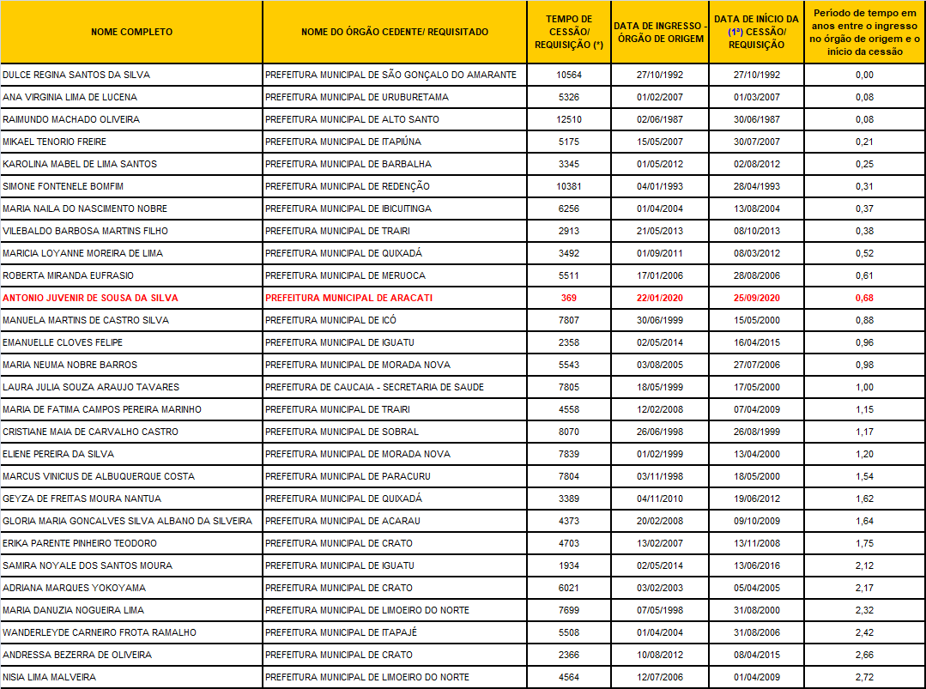
Cabe destacar que, no caso da servidora da Prefeitura Municipal de São Gonçalo do Amarante, DULCE REGINA SANTOS DA SILVA, a cessão para este Tribunal se deu no mesmo dia em que ingressou no órgão de origem.
Ressalte-se, ainda, que embora 28 servidores tenham sido cedidos antes de completar 3 anos no cargo efetivo no órgão de origem, devido ao tempo decorrido da cessão, 27 servidores já passaram do estágio probatório e um segue cedido para este Tribunal mesmo em estágio probatório, exercendo função comissionada incompatível com o regramento do estatuto a que se encontra sujeito.
Neste compasso, cumpre registrar que o servidor ANTÔNIO JUVENIR DE SOUSA DA SILVA, oriundo do quadro de pessoal da Prefeitura Municipal de Aracati - CE, ocupante do cargo efetivo de AGENTE ADMINISTRATIVO, foi cedido para este Tribunal, em 23/9/2020, para exercer a função comissionada de Assistente - nível FC.2, na Vara do Trabalho do Eusébio (PORTARIA TRT7. GP Nº 136, de 23 de setembro de 2020).
Segundo documentos acostados ao processo de cessão (Proad 683/2020, doc.37), o mencionado servidor ingressou no cargo efetivo naquele órgão municipal em 22/1/2020 e, segundo o art. 19 da Lei municipal nº 55/2001, que dispõe sobre o Regime Jurídico Único dos Servidores Públicos do Município de Aracati, o servidor nomeado, ao entrar em exercício, ficará sujeito a estágio probatório por período de 36 (trinta e seis) meses, período no qual somente poderá ser cedido a outro órgão ou entidade para ocupar cargos de provimento em comissão do Grupo de Direção e Assessoramento Superior - DAS.
Destaque-se que a Função Comissionada FC-02, com atribuições de Assistente, que o servidor em estágio probatório ora ocupa neste Tribunal não se equipara/equivale a um cargo DAS do Poder Executivo Federal, nos termos do Anexo IV da Portaria nº 121, de 27/3/2019, do Ministério da Economia, e a equivalência com possível DAS do Poder Municipal não restou comprovada nos autos do citado Proad 683/2020.
Vale salientar, outrossim, que o Regulamento Geral deste Tribunal, em seu art.164, §1º, classifica as funções comissionadas de natureza gerencial, aquelas em que haja vínculo de subordinação e poder de decisão, não estando a função comissionada em questão, qual seja, FC-02, com atribuições de Assistente, relacionada dentre elas.
Frise-se, por fim, que a desconformidade ora apontada já havia sido suscitada no Parecer da Coordenadoria Jurídica Administrativa (Parecer TRT7.CJA.DG. Nº 349/2020, doc.53), o qual foi rechaçado pela Exma. Juíza Titular da Vara do Trabalho do Eusébio (doc. 55), cujo argumentos apresentados foram acolhidos pela Presidência desta Corte e, por conseguinte, deferida a cessão (doc. 58).
Nesse contexto, cumpre destacar que embora a Lei municipal nº 55/2001 não tenha sido observada para a concessão da cessão em estágio probatório para exercer função comissionada não correspondente a DAS, tal regramento fora utilizado para subsidiar a aplicação do ônus da cessão do servidor ao órgão cedente.
Desse modo, ao requerer a cessão de um servidor em estágio probatório e o designá-lo para o exercício de função comissionada que não se enquadra como cargo equivalente ao do Grupo de Direção e Assessoramento Superior - DAS (PORTARIA TRT7. GP Nº 136, de 23 de setembro de 2020), cria-se, salvo melhor juízo, hipótese de cessão de servidor além daquelas já previstas na legislação de regência (art. 19 da Lei municipal nº 55/2001 c/c § 3º do art. 20 da Lei nº 8.112/1990).
Por esse bordo, traz-se à baila importante esclarecimento proferido pelo Exmo. Desembargador Luiz Fernando Wowk Penteado nos autos do Processo nº CF-PPN-2012/00121, quanto ao dever da Administração observar o regramento contido no § 3º do art. 20 da Lei nº 8.112/1990:
“Essa previsão legal visa justamente restringir a cedência de servidores em estágio probatório, uma vez que nesse período o servidor é avaliado, com o objetivo de verificar sua aptidão para exercer as funções inerentes ao cargo para o qual prestou concurso público. A cedência desses servidores impede o acompanhamento de seu desempenho ao realizar suas atribuições funcionais específicas e, por esse motivo, só pode ser permitida excepcionalmente, ou seja, para o exercício de cargos de direção e assessoramento superiores, onde preponderaria o interesse da Administração.”
Por dever de ofício, cumpre destacar que uma das determinações estabelecida no Acórdão 1421/2021 - TCU - Plenário, foi que as unidades jurisdicionadas, dentre essas o TRT7, avaliem e verifiquem as condições em que se encontram seus servidores cedidos/requisitados, em especial quanto aos requisitos elencados pela Corte de Contas, que incluem entre eles, a existência de possíveis prejuízos aos servidores cedidos/requisitados que ainda estejam em estágio probatório (vide Proad 3300/2021).
Justificativa da Unidade Auditada:
A Secretaria de Gestão de Pessoas informou que:
“A prática padrão adotada no âmbito do TRT7, por parte da Secretaria de Gestão de Pessoas, conforme denotam as informações constantes do próprio Proad 683/2020, é verificar se o servidor de cuja cessão potencial se trata está ou não em estágio probatório.
Sobre a situação do servidor Antonio Juvenir de Sousa Silva, não cabe à SGPe emitir juízo sobre decisão da Presidência nos autos do Proad 683/2020.
Com a devida venia, smj, a análise sobre os possíveis prejuízos a servidores cedidos/ requisitados que ainda estejam em estágio probatório se dá no âmbito de cada órgão de origem; ou seja, o TRT7, em relação a seus servidores efetivos que sejam cedidos a outros órgãos ou requisitados por outros órgãos; e vice-versa.
No caso, o TRT7 não possui nenhum servidor efetivo em estágio probatório cedido ou requisitado a/ por outro órgão.”
Análise da Equipe:
A Presidência, à época, entendeu por autorizar a cessão com o argumento de que o dever de controle da legalidade seria do município. Data máxima vênia, a manutenção da situação apontada vai de encontro com alguns objetivos estratégicos do Tribunal no PEI 2021-26, principalmente: Promover a integridade e a transparência em relação aos atos de gestão praticados; Fortalecer a Governança e a Gestão Estratégica e Incrementar modelo de gestão de pessoas. Além disso, também colide com um modelo de plano de integridade, uma vez que este fomenta as práticas corretas.
Cumpre registrar que a Presidência manifestou sua preocupação com eventuais irregularidades existentes nos processos de cessão de servidores de outras esferas a este Tribunal (conforme consignado em Certidão acostada no doc. 1 do Proad 1025/2021) e que uma das determinações estabelecida no Acórdão 1421/2021 - TCU - Plenário, foi que as unidades jurisdicionadas, dentre essas o TRT7, avaliem e verifiquem as condições em que se encontram seus servidores cedidos/requisitados, em especial quanto aos requisitos elencados pela Corte de Contas, que incluem entre eles, a existência de possíveis prejuízos aos servidores cedidos/requisitados que ainda estejam em estágio probatório (vide Proad 3300/2021).
Repise-se que ao requerer a cessão de um servidor em estágio probatório e o designá-lo para o exercício de função comissionada que não se enquadra como cargo equivalente ao do Grupo de Direção e Assessoramento Superior - DAS (PORTARIA TRT7. GP Nº 136, de 23 de setembro de 2020), cria-se, salvo melhor juízo, hipótese de cessão de servidor além daquelas já previstas na legislação de regência do servidor cedido (art. 19 da Lei municipal nº 55/2001, c/c , § 3º do art. 20 da Lei nº 8.112/90).
Recomendações:
À Presidência:
- que reexamine a legalidade do caso concreto da cessão do servidor ANTÔNIO JUVENIR DE SOUSA DA SILVA sob a ótica da Política de Integridade adotada por este Tribunal, tendo em vista que o servidor cedido encontra-se em estágio probatório exercendo função comissionada incompatível com o regramento do estatuto a que se encontra sujeito na municipalidade.
Prazo: 90 dias.

Ponto de Controle: Conformidade de instrução processual
Constatação Nº 8 - Fragilidade na documentação de instrução do processo de renovação de cessão
Fato:
Nos termos do §2º do art. 3º do Decreto nº 10.835/2021 (que substituiu o teor do §1º do art. 2º do Decreto nº 9.144/2017), o ato de cessão requer: o pedido do cessionário; a concordância do cedente; e a concordância do agente público. Contudo, nem todos os proads de cessão ou renovação de cessão analisados na amostra foram instruídos com tais documentos:
- Proad 4772/2017 (servidora ANA VIRGINIA LIMA DE LUCENA) - documentos não localizados nos autos: manifestação da chefia da unidade de lotação sobre o interesse na renovação da cessão; anuência da servidora em permanecer cedida ao TRT7; ofício da autoridade competente solicitando a cessão;
- Proad 3635/2018 (servidor CLEYDSON BRILHANTE CHAVES) - documentos não localizados nos autos: manifestação da chefia da unidade de lotação sobre o interesse na renovação da cessão; anuência do servidor em permanecer cedido ao TRT7; ofício da autoridade competente solicitando a cessão;
- Proad 3765/2021 (servidora ELIZABETH PACÍFICO BORGES GURGEL) - documentos não localizados nos autos: manifestação da chefia da unidade de lotação sobre o interesse na renovação da cessão; anuência da servidora em permanecer cedida ao TRT7;
- Proad 680/2020 (servidora GLORIA MARIA GONCALVES SILVA ALBANO DA SILVEIRA) - documentos não localizados nos autos: manifestação da chefia da unidade de lotação sobre o interesse na renovação da cessão; anuência da servidora em permanecer cedida ao TRT7; ofício da autoridade competente solicitando a cessão;
- Proad 6252/2017 (servidora GRACA DE FATIMA FERREIRA MACHADO) - documentos não localizados nos autos: manifestação da chefia da unidade de lotação sobre o interesse na renovação da cessão; anuência da servidora em permanecer cedida ao TRT7; ofício da autoridade competente solicitando a cessão;
- Proad 105/2019 e 680/2020 (servidora GRAZIELLA SOUSA E SILVA) - documentos não localizados nos autos: manifestação da chefia da unidade de lotação sobre o interesse na renovação da cessão; anuência da servidora em permanecer cedida ao TRT7;
- Proad 402/2018 (servidores MANUELA MARTINS DE CASTRO SILVA, MARCUS VINICIUS DE ALBUQUERQUE COSTA, WANDERLEYDE CARNEIRO FROTA RAMALHO) - documentos não localizados nos autos: manifestação da chefia da unidade de lotação sobre o interesse na renovação das cessões; anuência dos servidores em permanecer cedidos ao TRT7;
- Proad 680/2020 (servidora MARIA DE FATIMA CAMPOS PEREIRA MARINHO) - documentos não localizados nos autos: manifestação da chefia da unidade de lotação sobre o interesse na renovação da cessão; anuência da servidora em permanecer cedida ao TRT7;
- Proad 6248/2017 (servidora MIRLENE BARBOSA DO NASCIMENTO) - documentos não localizados nos autos: manifestação da chefia da unidade de lotação sobre o interesse na renovação da cessão; anuência da servidora em permanecer cedida ao TRT7;
- Proad 6252/2017 (servidor PEDRO JÚNIOR AMARO DE ANANIAS) - documentos não localizados nos autos: manifestação da chefia da unidade de lotação sobre o interesse na renovação da cessão; anuência do servidor em permanecer cedido ao TRT7;
- Proad 4772/2017 (servidor RAIMUNDO MACHADO OLIVEIRA) - documentos não localizados nos autos: manifestação da chefia da unidade de lotação sobre o interesse na renovação da cessão; anuência do servidor em permanecer cedido ao TRT7; ofício da autoridade competente solicitando a cessão;
- Proad 2539/2019 (servidora SOLANGE PONTE BENEVIDES) - documentos não localizados nos autos: manifestação da chefia da unidade de lotação sobre o interesse na renovação da cessão; anuência da servidora em permanecer cedida ao TRT7; ofício da autoridade competente autorizando a cessão da servidora (localizado apenas, no doc. 35 do proad 4772/2017, portaria de autorização de cessão com vigência até 31/12/2018);
- Proad 402/2018 (servidora WANDERLEYDE CARNEIRO FROTA RAMALHO) - documentos não localizados nos autos: manifestação da chefia da unidade de lotação sobre o interesse na renovação da cessão; anuência da servidora em permanecer cedida ao TRT7;
- Proad 105/2019 (servidora TAYANNA ALMEIDA BESERRA) - documentos não localizados nos autos: manifestação da chefia da unidade de lotação sobre o interesse na renovação da cessão; anuência da servidora em permanecer cedida ao TRT7;
- Proad 4772/2017 (servidora VLADIA PAIXAO PORTELA) - documentos não localizados nos autos: manifestação da chefia da unidade de lotação sobre o interesse na renovação da cessão; anuência da servidora em permanecer cedida ao TRT7; ofício da autoridade competente solicitando a cessão; acrescente-se que o doc. 60 dos autos, Ofício da Prefeitura Municipal de Eusébio autorizando a renovação da cessão, não faz referência ao nome da servidora.
Ressalta-se a importância de manifestação da chefia da unidade sobre o interesse na manutenção da cessão (demonstrar o inequívoco interesse público), bem como do próprio servidor em permanecer cedido (a exemplo, de que tal manifestação não pode ser simplesmente presumida, a servidora EGLINE RODRIGUES DA ROCHA, no doc. 3 do proad 4772/2017, manifestou desinteresse na renovação da cessão).
Justificativa da Unidade Auditada:
A Secretaria de Gestão de Pessoas assim se manifestou:
“Quanto aos requisitos referidos nos incisos II e III do § 2º do art. 3º do Decreto 10.385/2021, entendemos que transparece patente a necessidade da documentação e evidenciação, no processo, do interesse administrativo e da aquiescência do interessado direto na concretização ou manutenção da cessão.
Como pontuado ante a constatação 2, acima, em contato com as servidoras que operacionalizam a instrução dos processos de cessão, constatamos que a prática de consulta à chefia do servidor cedido, adotada em anos anteriores, deixou de ser efetivada sem registro de determinação nesse sentido.
Já o procedimento de consulta ao próprio servidor passará a ser orientado à equipe operacionalizadora do processo de renovação da cessão, em conformidade com o § 2º do art. 3º do Decreto nº 10.835/2021.
Em sentido diverso, quanto ao requisito referido no inciso I do § 2º do art. 3º do Decreto 10.385/2021, entendemos que é imprescindível a ocorrência do pedido, não necessariamente a juntada de seu instrumento nos autos (nos processos existentes /antigos), uma vez naturalmente ele se deu quando concretizada a própria cessão em resposta. Entretanto, reconhecendo o valor de sua juntada como boa prática e melhor instrução processual, orientaremos a equipe para proceder dessa forma, doravante.
Especificamente sobre a renovação da cessão da servidora estadual SOLANGE PONTE BENEVIDES, registramos sua juntada no Proad 2539/2019.”
Análise da Equipe:
A Secretaria de Gestão de Pessoas pontua que “quanto ao requisito referido no inciso I do § 2º do art. 3º do Decreto 10.385/2021, entendemos que é imprescindível a ocorrência do pedido, não necessariamente a juntada de seu instrumento nos autos (nos processos existentes/antigos), uma vez que naturalmente ele se deu quando concretizada a própria cessão em resposta”.
Todavia, com as devidas vênias, nem sempre se consegue identificar qual servidor teve a cessão renovada pelo ofício de resposta do órgão de origem se não tivermos nos autos o ofício que originou a solicitação. Como exemplo temos o Proad nº 4772/2017 (servidora VLADIA PAIXAO PORTELA), em que o Ofício da Prefeitura Municipal de Eusébio, autorizando a renovação da cessão, não faz referência ao nome da servidora (doc. 60), somente ao número do Ofício do TRT7, o qual, por sua vez, não consta nos autos, impedindo a averiguação de qual servidor a municipalidade autorizou a renovação da cessão.
Recomendações:
À Secretaria de Gestão de Pessoas:
22. adote formalmente como prática, nos processos que tratem de cessão ou renovação de cessão, a inclusão obrigatória, nos autos, da documentação relacionada abaixo:
- ofício de solicitação de cessão do cessionário;
- ofício de concordância da cessão do cedente;
- manifestação da chefia da unidade de lotação do(a) servidor(a) cedido(a) quanto ao interesse da cessão/renovação da cessão;
- manifestação do(a) servidor(a) cedido(a) quanto ao interesse na renovação da cessão.
Prazo: 120 dias.

Ponto de Controle: Regularidade do reembolso
Constatação Nº 9 - Manutenção de servidor cedido com valores pendentes de reembolso
Fato:
A teor do art. 10 do Ato TRT7 nº 42/2018, a Secretaria de Gestão de Pessoas exigirá mensalmente o encaminhamento da documentação necessária à efetivação dos ressarcimentos aos entes não federais, evitando o pagamento acumulado de despesas em dezembro de cada exercício.
Analisando a situação de reembolso dos servidores cedidos de Estados e Municípios em 2021, vislumbra-se o possível acúmulo de despesas em dezembro do referido exercício, conforme se verifica na tabela abaixo:

NOME COMPLETO | NOME DO ÓRGÃO CEDENTE/ REQUISITADO | PROAD DO REEMBOLSO/ 2021 | SITUAÇÃO DO REEMBOLSO - EXERCÍCIO 2021
ADRIANA MARQUES YOKOYAMA | PREFEITURA MUNICIPAL DE CRATO | 634/2021 | Reembolso de remuneração e encargos sociais efetivado somente de janeiro a junho/2021 e primeira parcela de 13º.
AMADIA CHAVES BRITO BRISENO | PREFEITURA MUNICIPAL DE CRATO | 634/2021 | Reembolso de remuneração e encargos sociais efetivado somente de janeiro a junho/2021 e primeira parcela de 13º.
ANA VIRGINIA LIMA DE LUCENA | PREFEITURA MUNICIPAL DE URUBURETAMA | 831/2021 | Reembolso de remuneração efetivado de janeiro a setembro/2021. Encargos sociais de setembro/2021 não foram reembolsados.
ANDRESSA BEZERRA DE OLIVEIRA | PREFEITURA MUNICIPAL DE CRATO | 634/2021 | Reembolso de remuneração e encargos sociais efetivado somente de janeiro a junho/2021 e primeira parcela de 13º.
ANTONIO CARLOS SANTIAGO DE CASTRO | PREFEITURA DE CAUCAIA - SECRETARIA DE EDUCAÇÃO | 631/2021 | Reembolso de remuneração efetivado somente de janeiro a fevereiro/2021. Encargos sociais não foram reembolsados.
CLAUDIO REGIS PARENTE PESSOA | PREFEITURA MUNICIPAL DE ITAITINGA | 677/2021 | Reembolso de remuneração efetivado somente de janeiro a abril/2021. Encargos sociais do período não foram reembolsados.
CRISTIANE MAIA DE CARVALHO CASTRO | PREFEITURA MUNICIPAL DE SOBRAL | 700/2021 | Reembolso de remuneração e encargos sociais efetivado somente de janeiro a agosto/2021 e primeira parcela de 13º.
DIEGO VIEIRA BARBOSA | PREFEITURA MUNICIPAL DE IGUATU | 659/2021 | Reembolso de remuneração e encargos sociais efetivado somente de janeiro a abril/2021.
DULCE REGINA SANTOS DA SILVA | PREFEITURA MUNICIPAL DE SÃO GONÇALO DO AMARANTE | 699/2021 | Reembolso de remuneração efetivado somente de janeiro a março/2021. Encargos sociais do período não foram reembolsados.
EDSON SOUSA DA SILVA | PREFEITURA MUNICIPAL DE INDEPENDÊNCIA | 666/2021 | Reembolso de remuneração e encargos sociais efetivado somente de janeiro a julho/2021.
ELIENE PEREIRA DA SILVA | PREFEITURA MUNICIPAL DE MORADA NOVA | 688/2021 | Reembolso de remuneração e encargos sociais efetivado somente de janeiro a agosto/2021 e primeira parcela de 13º.
EMANUELLE CLOVES FELIPE | PREFEITURA MUNICIPAL DE IGUATU | 659/2021 | Reembolso de remuneração e encargos sociais efetivado somente de janeiro a abril/2021.
ERIKA PARENTE PINHEIRO TEODORO | PREFEITURA MUNICIPAL DE CRATO | 634/2021 | Reembolso de remuneração e encargos sociais efetivado somente de janeiro a junho/2021 e primeira parcela de 13º.
ERNESTO ALVES DE CARVALHO NETO | PREFEITURA MUNICIPAL DE SOLONÓPOLE | 701/2021 | Reembolso de remuneração efetivado somente de janeiro a abril/2021. Encargos sociais do período não foram reembolsados.
FRANCISCA LUCIENE PINHEIRO AVELINO | PREFEITURA MUNICIPAL DE LIMOEIRO DO NORTE | 720/2021 | Reembolso de remuneração e encargos sociais efetivado somente de janeiro a agosto/2021 e primeira parcela de 13º.
FRANCISCO FELIX GONCALVES SIQUEIRA | PREFEITURA MUNICIPAL DE QUITERIANOPOLIS | 827/2021 | Reembolso de remuneração e encargos sociais efetivado somente de janeiro a junho/2021 e primeira parcela de 13º.
GEORGE DAMASCENO SIQUEIRA | PREFEITURA DE CAUCAIA - SECRETARIA DE SAUDE | 631/2021 | Reembolso de remuneração efetivado somente de janeiro a fevereiro/2021. Encargos sociais do período não foram reembolsados.
GLORIA MARIA GONCALVES SILVA ALBANO DA SILVEIRA | PREFEITURA MUNICIPAL DE ACARAU | 3696/2021 | Reembolso de remuneração e encargos sociais efetivado somente de janeiro a junho/2021.
GRACA DE FATIMA FERREIRA MACHADO | PREFEITURA MUNICIPAL DE BATURITÉ | 536/2021 | Nenhum reembolso efetuado em 2021.
INGRID NUNES HOLANDA | PREFEITURA MUNICIPAL DE ARACOIABA | 870/2021 | Reembolso de remuneração efetivado somente de janeiro a julho/2021. Encargos sociais do período não foram reembolsados.
JOSE BEZERRA LIMA | PREFEITURA MUNICIPAL DE INDEPENDÊNCIA | 666/2021 | Reembolso de remuneração e encargos sociais efetivados somente de janeiro a julho/2021.
KAROLINA MABEL DE LIMA SANTOS | PREFEITURA MUNICIPAL DE BARBALHA | 482/2021 | Reembolso de remuneração e encargos sociais efetivado somente de janeiro a maio/2021.
KEILA SUENE GOMES BONFIM | PREFEITURA MUNICIPAL DE INDEPENDÊNCIA | 666/2021 | Reembolso de remuneração e encargos sociais efetivado somente de janeiro a julho/2021.
LAURA JULIA SOUZA ARAUJO TAVARES | PREFEITURA DE CAUCAIA - SECRETARIA DE SAUDE | 631/2021 | Reembolso de remuneração efetivado somente de janeiro a fevereiro/2021. Encargos sociais não foram reembolsados.
LUDDICELLI PAIVA DE MORAIS | PREFEITURA MUNICIPAL DE QUIXADÁ | 689/2021 | Reembolso de remuneração e encargos sociais efetivado de janeiro a setembro/2021.
MANUELA MARTINS DE CASTRO SILVA | PREFEITURA MUNICIPAL DE ICÓ | 829/2021 | Reembolso de remuneração e encargos sociais efetivado somente de janeiro a agosto/2021.
MARA KILVIA PINHEIRO MORAIS | PREFEITURA MUNICIPAL DE MILHÃ | 686/2021 | Reembolso de remuneração e encargos sociais efetivado somente de janeiro a agosto/2021 e primeira parcela de 13º.
MARIA DANUZIA NOGUEIRA LIMA | PREFEITURA MUNICIPAL DE LIMOEIRO DO NORTE | 720/2021 | Reembolso de remuneração e encargos sociais efetivado somente de janeiro a agosto/2021 e primeira parcela de 13º.
MARIA DAS GRACAS SIQUEIRA TEIXEIRA | PREFEITURA MUNICIPAL DE SÃO GONÇALO DO AMARANTE | 699/2021 | Reembolso de remuneração efetivado somente de janeiro a março/2021. Encargos sociais do período não foram reembolsados.
MARIA DE FATIMA CAMPOS PEREIRA MARINHO | PREFEITURA MUNICIPAL DE TRAIRI | 703/2021 | Reembolso de remuneração e encargos sociais efetivado somente de janeiro a agosto/2021.
MARIA DILMA PINTO OLIVEIRA | PREFEITURA MUNICIPAL DE INDEPENDÊNCIA | 666/2021 | Reembolso de remuneração e encargos sociais efetivado somente de janeiro a julho/2021.
MARIA DO CARMO BONFIM NETA | PREFEITURA MUNICIPAL DE INDEPENDÊNCIA | 666/2021 | Reembolso de remuneração e encargos sociais efetivado somente de janeiro a julho/2021.
MARIA NAILA DO NASCIMENTO NOBRE | PREFEITURA MUNICIPAL DE IBICUITINGA | 658/2021 | Reembolso de remuneração efetivado somente de janeiro a abril/2021. Encargos sociais do período não foram reembolsados.
MARIA NEUMA NOBRE BARROS | PREFEITURA MUNICIPAL DE MORADA NOVA | 688/2021 | Reembolso de remuneração e encargos sociais efetivado somente de janeiro, fevereiro e agosto/2021. Pendente reembolso de março a julho/2021.
MARICIA LOYANNE MOREIRA DE LIMA | PREFEITURA MUNICIPAL DE QUIXADÁ | 689/2021 | Reembolso de remuneração e encargos sociais efetivado de janeiro a setembro/2021.
MARILIA PINTO LEBRE | PREFEITURA MUNICIPAL DE BARREIRA | 527/2021 | Reembolso de remuneração e encargos sociais efetivado somente de janeiro a agosto/2021 e primeira parcela de 13º.
MARINICE FREIRE FERNANDES ORTIZ | PREFEITURA MUNICIPAL DE QUIXADÁ | 689/2021 | Reembolso de remuneração e encargos sociais efetivado de janeiro a setembro/2021.
MARLENE XIMENES DIAS | PREFEITURA MUNICIPAL DE FORQUILHA | 657/2021 | Reembolso de remuneração e encargos sociais efetivado somente de janeiro a julho/2021 e primeira parcela de 13º
MATILDE LOPES ALVES | PREFEITURA MUNICIPAL DE QUIXELÔ | 697/2021 | Reembolso de remuneração e encargos sociais efetivado somente de janeiro a julho/2021 e primeira parcela de 13º
MIRLENE BARBOSA DO NASCIMENTO | PREFEITURA MUNICIPAL DE MILHÃ | 686/2021 | Reembolso de remuneração e encargos sociais efetivado somente de janeiro a agosto/2021 e primeira parcela de 13º.
NIRLEY DAYSE ALBUQUERQUE SANTOS | PREFEITURA MUNICIPAL DE ACOPIARA | 466/2021 | Nenhum reembolso efetuado em 2021.
NISIA LIMA MALVEIRA | PREFEITURA MUNICIPAL DE LIMOEIRO DO NORTE | 720/2021 | Reembolso de remuneração e encargos sociais efetivado somente de janeiro a agosto/2021 e primeira parcela de 13º.
PAULA LIMA SIMAS DE OLIVEIRA | PREFEITURA MUNICIPAL DE AQUIRAZ | 704/2021 | Reembolso de remuneração e encargos sociais efetivado somente de janeiro a agosto/2021.
PEDRO JÚNIOR AMARO DE ANANIAS | PREFEITURA MUNICIPAL DE INDEPENDÊNCIA | 666/2021 | Reembolso de remuneração e encargos sociais efetivados somente de janeiro a julho/2021.
RAIMUNDO MACHADO OLIVEIRA | PREFEITURA MUNICIPAL DE ALTO SANTO | 873/2021 | Reembolso de remuneração e encargos sociais efetivado somente de janeiro a julho/2021.
REGINA LUCIA DE OLIVEIRA MACHADO | PREFEITURA MUNICIPAL DE INDEPENDÊNCIA | 666/2021 | Reembolso de remuneração e encargos sociais efetivados somente de janeiro a julho/2021.
ROBERTA MIRANDA EUFRASIO | PREFEITURA MUNICIPAL DE MERUOCA | 683/2021 | Reembolso de remuneração efetivado somente de janeiro a maio/2021. Encargos sociais do período pendente de reembolso.
ROSA GALDINA DA SILVA SOARES | PREFEITURA MUNICIPAL DE BARBALHA | 482/2021 | Reembolso de remuneração e encargos sociais efetivado somente de janeiro a maio/2021.
ROSLANE SILVA CAVALCANTE | PREFEITURA MUNICIPAL DE MARANGUAPE | 681/2021 | Nenhum reembolso efetuado em 2021.
SAMIRA NOYALE DOS SANTOS MOURA | PREFEITURA MUNICIPAL DE IGUATU | 659/2021 | Reembolso de remuneração e encargos sociais efetivado somente de janeiro a abril/2021.
SIMONE FONTENELE BOMFIM | PREFEITURA MUNICIPAL DE REDENÇÃO | 721/2021 | Reembolso de remuneração e encargos sociais efetivado somente de janeiro a agosto/2021 e primeira parcela de 13º.
SOLANGE PONTE BENEVIDES | ESTADO CE - SEC. TRABALHO E DESENVOLVIMENTO SOCIAL | 635/2021 | Reembolso de remuneração efetivado somente de janeiro a abril/2021. Encargos sociais do período não foram reembolsados.
TAYANNA ALMEIDA BESERRA MARQUES | PREFEITURA MUNICIPAL DE QUIXADÁ | 689/2021 | Reembolso de remuneração e encargos sociais efetivado de janeiro a setembro/2021.
THYAGO BRITO COSTA | PREFEITURA MUNICIPAL DE BARBALHA | 482/2021 | Reembolso de remuneração e encargos sociais efetivado somente de janeiro a maio/2021.
VLADIA PAIXAO PORTELA | PREFEITURA MUNICIPAL DE EUSÉBIO | 641/2021 | Reembolso de remuneração efetivado somente de janeiro a maio/2021. Pendente reembolso de encargos sociais do período.
WANDERLEYDE CARNEIRO FROTA RAMALHO | PREFEITURA MUNICIPAL DE ITAPAJÉ | 678/2021 | Nenhum reembolso efetuado em 2021.
Fonte: Sistema Proad em 26/10/2021.
Cumpre alertar, que em outubro, próximo ao final do exercício de 2021, somente a Prefeitura de Quixadá se encontrava regularmente reembolsada em relação à remuneração e aos encargos sociais de seus servidores cedidos, referente às competências de janeiro a setembro/2021.
Alerta-se ainda que, para os servidores cedidos das Prefeituras Municipais de Baturité, Acopiara, Maranguape e Itapajé, não houve qualquer valor de reembolso referente ao aludido exercício financeiro. Tal fato requer medidas saneadoras urgentes por parte da Secretaria de Gestão de Pessoas.
Ressalta-se que após análise dos processos de exercícios anteriores vinculados aos da amostra auditada, verificam-se pendências diversas de reembolso, senão vejamos:
  - PREFEITURA MUNICIPAL DE URUBURETAMA: proad 460/2020 (ausência de reembolso dos encargos sociais de todo o exercício financeiro de 2020, pendente reembolso da remuneração de dezembro e 13º/2020); proad 495/2019 (ausência de reembolso dos encargos sociais de todo o exercício financeiro de 2019, pendente reembolso da remuneração dos meses de abril, maio, junho, outubro, novembro, dezembro, 13º/2019); proad 242/2018 (ausência de reembolso dos encargos sociais de todo o exercício financeiro de 2018, pendente reembolso da remuneração de 13º/2018); proad 2533/2017 (ausência de reembolso dos encargos sociais de todo o exercício financeiro de 2017);
  - PREFEITURA MUNICIPAL DE CRATO: proad 197/2020 (pendente reembolso da remuneração e encargos patronais referente ao mês de dezembro de 2020 e 13° salário – parcela final, e encargos patronais dos meses de outubro e novembro em relação à uma das servidoras cedidas); proad 383/2019 (pendente pagamento dos encargos sociais de outubro a dezembro/2019); proad 1163/2017 (pendente reembolso de encargos sociais de três servidores relativo ao ano de 2017);
  - PREFEITURA MUNICIPAL DE ACARAÚ: proad 354/2019 (pendente reembolso dos encargos sociais de janeiro, março, junho a dezembro de 2019);
  - PREFEITURA MUNICIPAL DE BATURITÉ: proad 190/2020 (pendente reembolso de remuneração dos meses de outubro a dezembro e 13º/2020 e de encargos sociais referentes aos meses de abril a dezembro/2020); proad 3398/2017 (não visualizados reembolso dos encargos sociais em nenhum dos meses de 2017); proad 3361/2016 (não visualizamos reembolso dos encargos sociais em nenhum dos meses de 2016, nem reembolso da remuneração de janeiro/2016);
  - PREFEITURA MUNICIPAL DE ICÓ: proad 212/2020 (pendente reembolso da remuneração de dezembro/2020 e encargos sociais dos meses de abril a junho e dezembro e 13º/2020); proad 426/2019 (ausência de reembolso dos encargos sociais sobre 13º/2019); proad 197/2018 (ausência de reembolso dos encargos sociais sobre 13º/2018); proad 2081/2017 (ausência de reembolso dos encargos sociais sobre 13º/2017); proad 2128/2016 (ausência de reembolso de remuneração do mês de janeiro/2016 e dos encargos sociais de janeiro e 13º/2016);
  - PREFEITURA MUNICIPAL DE TRAIRI: proad 458/2020 (pendente reembolso dos encargos sociais de junho a dezembro e 13º/2020); proad 702/2019 (ausência de reembolso dos encargos sociais sobre 13º/2019); proad 241/2018 (ausência de reembolso dos encargos sociais sobre 13º/2018);
  - PREFEITURA MUNICIPAL DE MILHÃ: proad 225/2020 (pendente reembolso da remuneração dos meses de novembro a dezembro e 13º/2020, ausência de reembolso dos encargos sociais de todo o exercício de 2020); proad 458/2019 (pendente reembolso dos encargos sociais de setembro a dezembro e 13º/2019); proad 219/2018 (ausência de reembolso dos encargos sociais sobre 13º/2018); proad 5811/2016 (ausência de reembolso dos encargos sociais sobre 13º/2016);
  - PREFEITURA MUNICIPAL DE INDEPENDÊNCIA: proad 218/2020 (pendente reembolso da remuneração dos meses de novembro a dezembro e 13º/2020, ausência de reembolso de encargos sociais de todo o exercício financeiro); proad 395/2019 (pendente reembolso dos encargos sociais de outubro a dezembro e 13º/2019 e remuneração de 13º de uma das servidoras cedidas); proad 199/2018 (ausência de reembolso dos encargos sociais sobre 13º/2018); proad 1171/2017 (ausência de reembolso dos encargos sociais sobre 13º/2017); proad 3376/2016 (ausência de reembolso dos encargos sociais sobre 13º/2016);
  - PREFEITURA MUNICIPAL DE ALTO SANTO (registre-se que somente os proads do exercício de 2020 e 2019 foram vinculados ao proad de 2021): proad 362/2019 (pendente reembolso de remuneração dos meses de agosto a outubro/2019 e encargos sociais dos meses de agosto a dezembro e 13º/2019);
  - PREFEITURA MUNICIPAL DE BARBALHA: proad 189/2020 (pendente reembolso de remuneração dos meses de novembro, dezembro e 13º/2020, FGTS e encargos sociais de alguns meses de 2020); proad 1420/2019 (pendente reembolso de remuneração de dezembro/2019, FGTS e encargos sociais de alguns meses de 2020); proad 1160/2017 (ausência de reembolso dos encargos sociais sobre 13º/2017);
  - GOVERNO DO ESTADO DO CEARÁ: proad 200/2020 (pendente reembolso de remuneração dos meses de janeiro, dezembro e segunda parcela de 13º/2020, e encargos sociais de todo o exercício financeiro de 2020); proad 3300/2019 (pendente reembolso da remuneração de janeiro a março, dezembro e 13º/2019 e encargos sociais de todo o exercício financeiro de 2019); proad 192/2018 (ausência de reembolso de remuneração dos meses de novembro, dezembro e 13º/2018 e dos encargos sociais de abril a dezembro e 13º/2018);
  - PREFEITURA MUNICIPAL DE QUIXADÁ: proad 442/2020 (pendente reembolso da remuneração dos meses de outubro a dezembro e 13º/2020, e encargos sociais de todo o exercício financeiro de 2020); proad 1425/2019 (pendente reembolso de encargos sociais dos meses de novembro, dezembro e 13º/2019); proad 225/2018 (ausência de reembolso dos encargos sociais sobre 13º/2018); proad 1187/2017 (pendente reembolso da remuneração de dezembro/2017 e encargos sociais sobre 13º/2017); proad 2126/2016 (pendente reembolso dos encargos sociais do exercício 2016);
  - PREFEITURA MUNICIPAL DE EUSÉBIO: proad 203/2020 (pendente reembolso da remuneração de dezembro/2020 e encargos sociais de todo o exercício financeiro de 2020); proad 389/2019 (pendente reembolso da remuneração de novembro, dezembro e segunda parcela de 13º/2019, e encargos sociais do exercício de 2019); proad 193/2018 (pendente reembolso dos encargos sociais de julho a dezembro/2018); proad 5238/2016 (ausência de reembolso dos encargos sociais de janeiro/2016);
  - PREFEITURA MUNICIPAL DE ITAPAJÉ: proad 542/2020 (pendente reembolso de remuneração dos meses de outubro a dezembro e 13º/2020, e encargos sociais de março a dezembro/2020); proad 402/2019 (pendente reembolso de encargos sociais de fevereiro, abril a agosto, outubro a dezembro e 13º/2019); proad 201/2018 (pendente reembolso dos encargos sociais de todo o exercício de 2018); proad 1172/2017 (pendente reembolso dos encargos sociais de todo o exercício de 2017).
A auditoria interna realizada em 2017 (proad 4873/2017) já havia constatado evidências de servidores sem comprovação de que estão recebendo a remuneração de seu cargo permanente pelo órgão cessionário e sem comprovação do recolhimento dos encargos sociais pelo órgão cedente.
A jurisprudência pátria estabelece a responsabilidade solidária entre cedente e cessionário quanto ao cumprimento dos encargos sociais do cargo efetivo do servidor cedido, in verbis:
ADMINISTRAÇÃO PÚBLICA. CESSÃO DE EMPREGADOS. RESPONSABILIDADE SOLIDÁRIA DO ÓRGÃO CESSIONÁRIO. A cessão de empregados entre os órgãos da Administração Pública importa na responsabilidade solidária do órgão cessionário pelos créditos devidos ao trabalhador. Isso porque, apesar de a cessão constituir instituto de direito administrativo, os órgãos envolvidos, cedente e cessionário, figuram, para efeitos trabalhistas, como integrantes de um mesmo grupo econômico, aplicando-se, na hipótese, o princípio da proteção ao hipossuficiente. (TRT18, RO - 0000847-35.2012.5.18.0008, Rel. BRENO MEDEIROS, 2ª TURMA, 22/03/2013) (TRT-18 - RO: 00008473520125180008 GO 0000847-35.2012.5.18.0008, Relator: BRENO MEDEIROS, Data de Julgamento: 22/03/2013, 2ª TURMA.
RESPONSABILIDADE SOLIDÁRIA. ADMINISTRAÇÃO PÚBLICA. CESSÃO DE EMPREGADO. Embora a cessão de empregado não acarrete a alteração ou extinção do vínculo empregatício originalmente estabelecido com o órgão cedente (artigo 2º da CLT), ela gera a transferência de obrigações trabalhistas ao órgão cessionário, o qual é beneficiário dos serviços prestados pelo empregado e responsável pelo pagamento dos salários, motivo pelo qual responde solidariamente (TRT18, RO - 0002387- 43.2011.5.18.0012, Rel. GENTIL PIO DE OLIVEIRA, 1ª TURMA, 10/08/2012) (TRT-18 - RO: 00023874320115180012 GO 0002387-43.2011.5.18.0012, Relator: GENTIL PIO DE OLIVEIRA, Data de Julgamento: 10/08/2012, 1ª TURMA.
EMPREGADO CEDIDO A OUTRO ÓRGÃO - FGTS SOBRE A GRATIFICAÇÃO DE FUNÇÃO - RESPONSABILIDADE DO ÓRGÃO CESSIONÁRIO. Considerando que o ônus atinente ao contrato de trabalho foi transferido para o órgão cessionário, assim como os poderes patronais de direção e fiscalização do empregado, suspendendo, portanto, a partir de então, toda e qualquer responsabilidade do órgão cedente, assume a cessionária a responsabilidade contratual, pelos recolhimentos do FGTS sobre a gratificação de função paga. Recurso improvido, no particular.
(TRT - 20 0000504-95.2015.5.20.0002, Relator: RITA DE CASSIA PINHEIRO DE OLIVEIRA, Data de Publicação: 09/11/2017)
Alerta-se que a Caixa de Aposentadorias e Pensões dos Servidores Municipais de Itapajé, ao qual é vinculada a servidora cedida WANDERLEYDE CARNEIRO FROTA RAMALHO, emitiu declaração (Proad 678/2021, doc. 29) informando que as contribuições previdenciárias patronais estão em aberto (sem evidência do pagamento) de novembro de 2018 a dezembro de 2020 e, relativas à contribuição do segurado, estão em aberto o mês de Dezembro e o 13º salário de 2020.
Ressaltamos a ausência, no início dos processos de reembolso de 2021 (Proads nºs 831/2021 634/2021, 536/2021, 829/2021, 703/2021, 686/2021, 666/2021, 873/2021, 482/2021, 635/2021, 689/2021, 641/2021, e 678/2021), de termo de abertura contendo resumo das pendências de reembolso dos exercícios anteriores para que a Administração seja cientificada e possa melhor avaliar a conveniência e oportunidade de manutenção da respectiva cessão, ou quando o caso se enquadra na situação do encerramento da cessão/requisição prevista no § 2º do art. 10 do Decreto nº 9.144/2017 (§3º do art. 24 do Decreto nº 10.835/2021) e no art. 5º da Resolução CSJT nº 143/2014, in verbis:
“Decreto nº 9.144/2017:
Art. 10. O valor a ser reembolsado será apresentado mensalmente ao cessionário pelo cedente, discriminado por parcela e agente público.
(...)
§ 2º O descumprimento do disposto no caput implica o encerramento da cessão, e o cedente procederá na forma estabelecida no art. 5º, § 2º e § 3º, inclusive na hipótese de requisição.
“Decreto nº 10.835/2021:
Art. 24. O valor a ser reembolsado será apresentado mensalmente ao órgão ou à entidade de destino do agente público pelo órgão ou pela entidade de origem, discriminado por parcela e por agente público.
(...)
§ 3º O descumprimento do disposto no caput implica encerramento da cessão, da requisição ou da composição da força de trabalho e o órgão ou a entidade de origem do agente público procederá na forma estabelecida no art. 8º.” (grifo nosso)
“Resolução CSJT nº 143/2014:
Art. 5º Os Tribunais Regionais do Trabalho deverão adotar as providências necessárias ao retorno do servidor ao órgão de origem, quando da não apresentação dos documentos de que tratam os artigos 3º e 4º, após notificação ao servidor e ao órgão cedente.” (grifo nosso)
Nesse contexto, resta perquirir se a Secretaria de Gestão de Pessoas possui controle atualizado sobre o montante de valores pendentes de reembolso, por órgão cedente e exercício financeiro, se esses valores encontram-se registrados contabilmente e se todas as municipalidades e respectivos servidores cedidos foram oficialmente cientificados sobre essas pendências e se foi dado prazo para saneamento.
Justificativa da Unidade Auditada:
A Secretaria de Gestão de Pessoas assim se manifestou:
“O controle existente é obtido a partir das projeções de reembolso, emitidas anualmente, em cotejo com as respectivas Notas de Empenho, e a SGPe desconhece se tais valores estão registrados contabilmente.
A Divisão de Informações Funcionais, na pessoa da servidora responsável, contacta quase diariamente os servidores cedidos com pendências solicitando o encaminhamento, por parte dos órgãos de origem, da documentação para ressarcimento; próximo ao vencimento dos acordos de cooperação, por outro lado, é oficiado aos municípios para regularização das pendências (v. Proad 5219/2021, Municípios de Iguatu e Acaraú), como condição para renovação dos ajustes e continuidade das cessões, mas sem assinatura de prazo para saneamento.
Conforme informações da DIF, diversas das pendências e irregularidades apontadas já foram sanadas.
O procedimento de certificação das pendências existentes, no início dos processos de reembolso anuais, e ao final de cada exercício, será impulsionado.”
Análise da Equipe:
A Secretaria de Gestão de Pessoas informa que diversas pendências e irregularidades apontadas já foram sanadas, todavia, em inspeção nos proads de reembolso, verifica-se, conforme discriminado em tabela abaixo, que, em janeiro/2022, muitos servidores cedidos encerraram o exercício de 2021 com reembolso pendente, alguns desde o mês de maio:
NOME COMPLETO | NOME DO ÓRGÃO CEDENTE/ REQUISITADO | PROAD DO REEMBOLSO/ 2021 | SITUAÇÃO DO REEMBOLSO (apurado em outubro/21) - EXERCÍCIO 2021 | SITUAÇÃO DO REEMBOLSO (apurado em 27 e 28/1/22) - EXERCÍCIO 2021
ADRIANA MARQUES YOKOYAMA | PREFEITURA MUNICIPAL DE CRATO | 634/2021 | Reembolso de remuneração e encargos sociais efetivado somente de janeiro a junho/2021 e primeira parcela de 13º. | Valores de reembolso de outubro e novembro/2021 aguardando reconhecimento de dívida de exercícios anteriores.  Pendente instrução de reembolso de dezembro/2021 e segunda parcela de 13º.
AMADIA CHAVES BRITO BRISENO | PREFEITURA MUNICIPAL DE CRATO | 634/2021 | Reembolso de remuneração e encargos sociais efetivado somente de janeiro a junho/2021 e primeira parcela de 13º. | Valores de reembolso de outubro e novembro/2021 aguardando reconhecimento de dívida de exercícios anteriores.  Pendente instrução de reembolso de dezembro/2021 e segunda parcela de 13º.
ANA VIRGINIA LIMA DE LUCENA | PREFEITURA MUNICIPAL DE URUBURETAMA | 831/2021 | Reembolso de remuneração efetivado de janeiro a setembro/2021. Encargos sociais de setembro/2021 não foram reembolsados. | Pendente reembolso de remuneração e encargos patronais de dezembro/2021 e parcela final do 13º
ANDRESSA BEZERRA DE OLIVEIRA | PREFEITURA MUNICIPAL DE CRATO | 634/2021 | Reembolso de remuneração e encargos sociais efetivado somente de janeiro a junho/2021 e primeira parcela de 13º. | Valores de reembolso de outubro e novembro/2021 aguardando reconhecimento de dívida de exercícios anteriores.  Pendente instrução de reembolso de dezembro/2021 e segunda parcela de 13º.
ANTONIO CARLOS SANTIAGO DE CASTRO | PREFEITURA DE CAUCAIA - SECRETARIA DE EDUCAÇÃO | 631/2021 | Reembolso de remuneração efetivado somente de janeiro a fevereiro/2021. Encargos sociais não foram reembolsados. | Pendente reembolso de novembro, dezembro e parcela final de 13º salário/2021 (registrado como passivo em 2022, aguardando pagamento de nota empenho).
CLAUDIO REGIS PARENTE PESSOA | PREFEITURA MUNICIPAL DE ITAITINGA | 677/2021 | Reembolso de remuneração efetivado somente de janeiro a abril/2021. Encargos sociais do período não foram reembolsados. | Pendente reembolso de maio a dezembro/2021.
CRISTIANE MAIA DE CARVALHO CASTRO | PREFEITURA MUNICIPAL DE SOBRAL | 700/2021 | Reembolso de remuneração e encargos sociais efetivado somente de janeiro a agosto/2021 e primeira parcela de 13º. | Reembolso de novembro/2021 efetuado em janeiro/2022 como reconhecimento de dívida de exercícios anteriores.  Pendente instrução do reembolso de dezembro/2021 e 13º salário.
DIEGO VIEIRA BARBOSA | PREFEITURA MUNICIPAL DE IGUATU | 659/2021 | Reembolso de remuneração e encargos sociais efetivado somente de janeiro a abril/2021. | Pendente reembolso de maio a dezembro/2021.
DULCE REGINA SANTOS DA SILVA | PREFEITURA MUNICIPAL DE SÃO GONÇALO DO AMARANTE | 699/2021 | Reembolso de remuneração efetivado somente de janeiro a março/2021. Encargos sociais do período não foram reembolsados. | Pendente reembolso dos encargos sociais de todo o exercício de 2021 e de remuneração de dezembro e parcela final de 13º/2021.
EDSON SOUSA DA SILVA | PREFEITURA MUNICIPAL DE INDEPENDÊNCIA | 666/2021 | Reembolso de remuneração e encargos sociais efetivado somente de janeiro a julho/2021. | Pendente reembolso de encargos sociais de novembro, dezembro e 13º de 2021 e de remuneração de dezembro e parcela final de 13º/2021.
ELIENE PEREIRA DA SILVA | PREFEITURA MUNICIPAL DE MORADA NOVA | 688/2021 | Reembolso de remuneração e encargos sociais efetivado somente de janeiro a agosto/2021 e primeira parcela de 13º. | Pendente reembolso de dezembro e parcela final de 13º/2021.
EMANUELLE CLOVES FELIPE | PREFEITURA MUNICIPAL DE IGUATU | 659/2021 | Reembolso de remuneração e encargos sociais efetivado somente de janeiro a abril/2021. | Pendente reembolso de maio a dezembro/2021.
ERIKA PARENTE PINHEIRO TEODORO | PREFEITURA MUNICIPAL DE CRATO | 634/2021 | Reembolso de remuneração e encargos sociais efetivado somente de janeiro a junho/2021 e primeira parcela de 13º. | Valores de reembolso de outubro e novembro/2021 aguardando reconhecimento de dívida de exercícios anteriores.  Pendente instrução de reembolso de dezembro/2021 e segunda parcela de 13º.
ERNESTO ALVES DE CARVALHO NETO | PREFEITURA MUNICIPAL DE SOLONÓPOLE | 701/2021 | Reembolso de remuneração efetivado somente de janeiro a abril/2021. Encargos sociais do período não foram reembolsados. | Pendente reembolso de remuneração de dezembro e parcela final de 13º/2021 e de encargos sociais de todo o exercício de 2021.
FRANCISCA LUCIENE PINHEIRO AVELINO | PREFEITURA MUNICIPAL DE LIMOEIRO DO NORTE | 720/2021 | Reembolso de remuneração e encargos sociais efetivado somente de janeiro a agosto/2021 e primeira parcela de 13º. | Pendente reembolso de novembro, dezembro e parcela final de 13º salário/2021.
FRANCISCO FELIX GONCALVES SIQUEIRA | PREFEITURA MUNICIPAL DE QUITERIANOPOLIS | 827/2021 | Reembolso de remuneração e encargos sociais efetivado somente de janeiro a junho/2021 e primeira parcela de 13º. | Pendente reembolso de novembro, dezembro e segunda parcela de 13º/2021.
GEORGE DAMASCENO SIQUEIRA | PREFEITURA DE CAUCAIA - SECRETARIA DE SAUDE | 631/2021 | Reembolso de remuneração efetivado somente de janeiro a fevereiro/2021. Encargos sociais do período não foram reembolsados. | Pendente reembolso de novembro, dezembro e parcela final de 13º salário/2021 (registrado como passivo em 2022, aguardando pagamento de nota empenho).
GLORIA MARIA GONCALVES SILVA ALBANO DA SILVEIRA | PREFEITURA MUNICIPAL DE ACARAU | 3696/2021 | Reembolso de remuneração e encargos sociais efetivado somente de janeiro a junho/2021. | Pendente reembolso de novembro, dezembro e 13º salário/2021.
GRACA DE FATIMA FERREIRA MACHADO | PREFEITURA MUNICIPAL DE BATURITÉ | 536/2021 | Nenhum reembolso efetuado em 2021. | Pendente reembolso de agosto a dezembro e segunda parcela do 13º/2021.
INGRID NUNES HOLANDA | PREFEITURA MUNICIPAL DE ARACOIABA | 870/2021 | Reembolso de remuneração efetivado somente de janeiro a julho/2021. Encargos sociais do período não foram reembolsados. | Pendente reembolso de encargos patronais de outubro a dezembro e de remuneração de dezembro e segunda parcela do 13º/2021.
JOSE BEZERRA LIMA | PREFEITURA MUNICIPAL DE INDEPENDÊNCIA | 666/2021 | Reembolso de remuneração e encargos sociais efetivados somente de janeiro a julho/2021. | Pendente reembolso de encargos sociais de outubro, novembro, dezembro e 13º de 2021 e de remuneração de dezembro e parcela final de 13º/2021.
KAROLINA MABEL DE LIMA SANTOS | PREFEITURA MUNICIPAL DE BARBALHA | 482/2021 | Reembolso de remuneração e encargos sociais efetivado somente de janeiro a maio/2021. | Pendente reembolso de junho a dezembro/2021
KEILA SUENE GOMES BONFIM | PREFEITURA MUNICIPAL DE INDEPENDÊNCIA | 666/2021 | Reembolso de remuneração e encargos sociais efetivado somente de janeiro a julho/2021. | Pendente reembolso de encargos sociais de outubro, novembro, dezembro e 13º de 2021 e de remuneração de dezembro e parcela final de 13º/2021.
LAURA JULIA SOUZA ARAUJO TAVARES | PREFEITURA DE CAUCAIA - SECRETARIA DE SAUDE | 631/2021 | Reembolso de remuneração efetivado somente de janeiro a fevereiro/2021. Encargos sociais não foram reembolsados. | Pendente reembolso de novembro, dezembro e parcela final de 13º salário/2021 (registrado como passivo em 2022, aguardando pagamento de nota empenho).
LUDDICELLI PAIVA DE MORAIS | PREFEITURA MUNICIPAL DE QUIXADÁ | 689/2021 | Reembolso de remuneração e encargos sociais efetivado de janeiro a setembro/2021. | Pendente reembolso de novembro, dezembro e 13º/2021.
MANUELA MARTINS DE CASTRO SILVA | PREFEITURA MUNICIPAL DE ICÓ | 829/2021 | Reembolso de remuneração e encargos sociais efetivado somente de janeiro a agosto/2021. | Pendente reembolso de setembro a dezembro/2021.
MARA KILVIA PINHEIRO MORAIS | PREFEITURA MUNICIPAL DE MILHÃ | 686/2021 | Reembolso de remuneração e encargos sociais efetivado somente de janeiro a agosto/2021 e primeira parcela de 13º. | Pendente reembolso de novembro, dezembro e segunda parcela de 13º/2021.
MARIA DANUZIA NOGUEIRA LIMA | PREFEITURA MUNICIPAL DE LIMOEIRO DO NORTE | 720/2021 | Reembolso de remuneração e encargos sociais efetivado somente de janeiro a agosto/2021 e primeira parcela de 13º. | Pendente reembolso de novembro, dezembro e parcela final de 13º salário/2021
MARIA DAS GRACAS SIQUEIRA TEIXEIRA | PREFEITURA MUNICIPAL DE SÃO GONÇALO DO AMARANTE | 699/2021 | Reembolso de remuneração efetivado somente de janeiro a março/2021. Encargos sociais do período não foram reembolsados. | Pendente reembolso dos encargos sociais de todo o exercício de 2021 e de remuneração de dezembro e parcela final de 13º/2021.
MARIA DE FATIMA CAMPOS PEREIRA MARINHO | PREFEITURA MUNICIPAL DE TRAIRI | 703/2021 | Reembolso de remuneração e encargos sociais efetivado somente de janeiro a agosto/2021. | Pendente reembolso de novembro, dezembro e segunda parcela de 13º/2021.
MARIA DILMA PINTO OLIVEIRA | PREFEITURA MUNICIPAL DE INDEPENDÊNCIA | 666/2021 | Reembolso de remuneração e encargos sociais efetivado somente de janeiro a julho/2021. | Pendente reembolso de encargos sociais de novembro, dezembro e 13º de 2021 e de remuneração de dezembro e parcela final de 13º/2021.
MARIA DO CARMO BONFIM NETA | PREFEITURA MUNICIPAL DE INDEPENDÊNCIA | 666/2021 | Reembolso de remuneração e encargos sociais efetivado somente de janeiro a julho/2021. | Pendente reembolso de encargos sociais de novembro, dezembro e 13º de 2021 e de remuneração de dezembro e parcela final de 13º/2021.
MARIA NAILA DO NASCIMENTO NOBRE | PREFEITURA MUNICIPAL DE IBICUITINGA | 658/2021 | Reembolso de remuneração efetivado somente de janeiro a abril/2021. Encargos sociais do período não foram reembolsados. | Pendente reembolso de novembro e dezembro/2021.
MARIA NEUMA NOBRE BARROS | PREFEITURA MUNICIPAL DE MORADA NOVA | 688/2021 | Reembolso de remuneração e encargos sociais efetivado somente de janeiro, fevereiro e agosto/2021. Pendente reembolso de março a julho/2021. | Pendente reembolso de dezembro e 13º/2021 e encargos sociais de novembro, dezembro e 13º/2021.
MARICIA LOYANNE MOREIRA DE LIMA | PREFEITURA MUNICIPAL DE QUIXADÁ | 689/2021 | Reembolso de remuneração e encargos sociais efetivado de janeiro a setembro/2021. | Pendente reembolso de novembro, dezembro e 13º/2021.
MARILIA PINTO LEBRE | PREFEITURA MUNICIPAL DE BARREIRA | 527/2021 | Reembolso de remuneração e encargos sociais efetivado somente de janeiro a agosto/2021 e primeira parcela de 13º. | Pendente reembolso de encargos sociais de novembro, dezembro e 13º de 2021 e de remuneração de dezembro e parcela final de 13º/2021.
MARINICE FREIRE FERNANDES ORTIZ | PREFEITURA MUNICIPAL DE QUIXADÁ | 689/2021 | Reembolso de remuneração e encargos sociais efetivado de janeiro a setembro/2021. | Pendente reembolso de novembro, dezembro e 13º/2021.
MARLENE XIMENES DIAS | PREFEITURA MUNICIPAL DE FORQUILHA | 657/2021 | Reembolso de remuneração e encargos sociais efetivado somente de janeiro a julho/2021 e primeira parcela de 13º | Pendente reembolso de novembro, dezembro e segunda parcela de 13º/2021.
MATILDE LOPES ALVES | PREFEITURA MUNICIPAL DE QUIXELÔ | 697/2021 | Reembolso de remuneração e encargos sociais efetivado somente de janeiro a julho/2021 e primeira parcela de 13º | Valores de reembolso de novembro e segunda parcela de 13º/2021 aguardando pagamento por meio de reconhecimento de dívida de exercícios anteriores.  Pendente instrução de reembolso de dezembro/2021.
MIRLENE BARBOSA DO NASCIMENTO | PREFEITURA MUNICIPAL DE MILHÃ | 686/2021 | Reembolso de remuneração e encargos sociais efetivado somente de janeiro a agosto/2021 e primeira parcela de 13º. | Pendente reembolso de novembro, dezembro e segunda parcela de 13º/2021.
NIRLEY DAYSE ALBUQUERQUE SANTOS | PREFEITURA MUNICIPAL DE ACOPIARA | 466/2021 | Nenhum reembolso efetuado em 2021. | Pendente reembolso de encargos sociais de todo o exercício de 2021 e de remuneração de outubro, novembro, dezembro e segunda parcela de 13º/2021.
NISIA LIMA MALVEIRA | PREFEITURA MUNICIPAL DE LIMOEIRO DO NORTE | 720/2021 | Reembolso de remuneração e encargos sociais efetivado somente de janeiro a agosto/2021 e primeira parcela de 13º. | Pendente reembolso de novembro, dezembro e parcela final de 13º salário/2021
PAULA LIMA SIMAS DE OLIVEIRA | PREFEITURA MUNICIPAL DE AQUIRAZ | 704/2021 | Reembolso de remuneração e encargos sociais efetivado somente de janeiro a agosto/2021. | Pendente reembolso de encargos sociais de novembro, dezembro e 13º de 2021 e de remuneração de dezembro e 13º/2021.
PEDRO JÚNIOR AMARO DE ANANIAS | PREFEITURA MUNICIPAL DE INDEPENDÊNCIA | 666/2021 | Reembolso de remuneração e encargos sociais efetivados somente de janeiro a julho/2021. | Pendente reembolso de encargos sociais de novembro, dezembro e 13º de 2021 e de remuneração de dezembro e parcela final de 13º/2021.
RAIMUNDO MACHADO OLIVEIRA | PREFEITURA MUNICIPAL DE ALTO SANTO | 873/2021 | Reembolso de remuneração e encargos sociais efetivado somente de janeiro a julho/2021. | Pendente reembolso de agosto a dezembro/2021.
REGINA LUCIA DE OLIVEIRA MACHADO | PREFEITURA MUNICIPAL DE INDEPENDÊNCIA | 666/2021 | Reembolso de remuneração e encargos sociais efetivados somente de janeiro a julho/2021. | Pendente reembolso de encargos sociais de novembro, dezembro e 13º de 2021 e de remuneração de dezembro e parcela final de 13º/2021.
ROBERTA MIRANDA EUFRASIO | PREFEITURA MUNICIPAL DE MERUOCA | 683/2021 | Reembolso de remuneração efetivado somente de janeiro a maio/2021. Encargos sociais do período pendente de reembolso. | Pendente reembolso dos encargos sociais de dezembro e 13º/2021.
ROSA GALDINA DA SILVA SOARES | PREFEITURA MUNICIPAL DE BARBALHA | 482/2021 | Reembolso de remuneração e encargos sociais efetivado somente de janeiro a maio/2021. | Pendente reembolso de junho a dezembro/2021
ROSLANE SILVA CAVALCANTE | PREFEITURA MUNICIPAL DE MARANGUAPE | 681/2021 | Nenhum reembolso efetuado em 2021. | Pendente reembolso dos encargos sociais de todo o exercício de 2021.
SAMIRA NOYALE DOS SANTOS MOURA | PREFEITURA MUNICIPAL DE IGUATU | 659/2021 | Reembolso de remuneração e encargos sociais efetivado somente de janeiro a abril/2021. | Pendente reembolso de maio a dezembro/2021.
SIMONE FONTENELE BOMFIM | PREFEITURA MUNICIPAL DE REDENÇÃO | 721/2021 | Reembolso de remuneração e encargos sociais efetivado somente de janeiro a agosto/2021 e primeira parcela de 13º. | Pendente reembolso de dezembro e segunda parcela de 13º/2021.
SOLANGE PONTE BENEVIDES | ESTADO CE - SEC. TRABALHO E DESENVOLVIMENTO SOCIAL | 635/2021 | Reembolso de remuneração efetivado somente de janeiro a abril/2021. Encargos sociais do período não foram reembolsados. | Pendente reembolso de encargos sociais de setembro a dezembro/2021 e de remuneração de novembro, dezembro e 13º/2021.
TAYANNA ALMEIDA BESERRA MARQUES | PREFEITURA MUNICIPAL DE QUIXADÁ | 689/2021 | Reembolso de remuneração e encargos sociais efetivado de janeiro a setembro/2021. | Pendente reembolso de novembro, dezembro e 13º/2021.
THYAGO BRITO COSTA | PREFEITURA MUNICIPAL DE BARBALHA | 482/2021 | Reembolso de remuneração e encargos sociais efetivado somente de janeiro a maio/2021. | Pendente reembolso de junho a dezembro/2021
VLADIA PAIXAO PORTELA | PREFEITURA MUNICIPAL DE EUSÉBIO | 641/2021 | Reembolso de remuneração efetivado somente de janeiro a maio/2021. Pendente reembolso de encargos sociais do período. | Pendente reembolso dos encargos sociais de todo o exercício de 2021 e de remuneração de junho a dezembro/2021.
WANDERLEYDE CARNEIRO FROTA RAMALHO | PREFEITURA MUNICIPAL DE ITAPAJÉ | 678/2021 | Nenhum reembolso efetuado em 2021. | Pendente reembolso de encargos sociais de julho a dezembro/2021 e de remuneração de novembro, dezembro e 13º/2021.
Ressalta-se que seis servidores (DULCE REGINA SANTOS DA SILVA, ERNESTO ALVES DE CARVALHO NETO, MARIA DAS GRACAS SIQUEIRA TEIXEIRA, MARIA DAS GRACAS SIQUEIRA TEIXEIRA, ROSLANE SILVA CAVALCANTE, VLADIA PAIXAO PORTELA) seguem com os encargos sociais de todo o exercício financeiro de 2021 pendentes de reembolso.
Ademais, importante frisar que as pendências apresentadas no quadro acima dizem respeito somente ao exercício de 2021 e que, conforme já demonstrado na folha de constatação de auditoria e em levantamento realizado nos autos do Proad 1025/2021, existem muitas pendências de reembolso de exercícios anteriores. O cenário é crítico.
Acrescente-se que a unidade informou que não realiza acompanhamento dos registros contábeis dos valores de reembolso e que não costuma dar prazo para os entes cedentes sanearem as pendências detectadas. Diante do exposto, conclui-se que os controles internos adotados pela unidade mostram-se insuficientes e inadequados, porquanto não oferecem razoável segurança para garantir a tempestividade e conformidade do reembolso dos servidores cedidos.
Recomendações:
À Secretaria de Gestão de Pessoas que:
23. efetue levantamento dos valores de remuneração e encargos sociais de servidores cedidos, nos últimos cinco anos, que seguem pendentes de reembolso, discriminando órgão cedente, servidor(es) cedido(s), descrição da parcela e do valor pendente de reembolso, exercício financeiro, razão justificadora da ausência de reembolso;
24. submeta os valores consignados como pendentes de reembolso para ciência e providências da ordenadora de despesa, quanto aos devidos registros no SIAFI;
25. notifique o(s) ente(s) cedente(s) e o(s) servidor(es) cedido(s) para adoção de providências para saneamento dos autos pendentes de reembolso no prazo de 60 dias, adotando doravante tal prática como rotina e que adote meios alternativos e eficientes de comunicação com os órgãos cedentes e seus respectivos servidores, com vistas ao fornecimento tempestivo da documentação necessária ao reembolso;
26. submeta formalmente à Presidência os processos que seguirem pendentes de reembolso, após findo o prazo dado para saneamento, para apreciação e deliberação quanto à aplicação do disposto no §3º do art. 24 do Decreto nº 10.835/2021 c/c art. 5º da Resolução CSJT nº 143/2014, adotando doravante tal prática como rotina.
À Presidência que:
27. aprecie em regime de tramitação prioritária os processos encaminhados pela Secretaria de Gestão de Pessoas que tratem de pendências de reembolso de servidores cedidos;
28. promova tratativas, em caráter de urgência, com os prefeitos(as) das municipalidades para saneamento de pendências de reembolso e, em caso de insucesso no prazo acordado, aplique o disposto no §3º do art. 24 do Decreto nº 10.835/2021 c/c art. 5º da Resolução CSJT nº 143/2014.
Prazo:
Recomendações 23 a 26: 180 dias
Recomendações 27 e 28: 90 dias.

Ponto de Controle: Prazo do processamento do reembolso
Constatação Nº 10 - Reembolso realizado após o mês subsequente do pagamento pelo órgão cedente
Fato:
O órgão ou entidade cedente, nos termos do art. 24 do Decreto nº 10.835/2021 (antes previsto no art. 10 do Decreto nº 9.144/2017) e do Art. 3º da Resolução CSJT nº 143/2014, deve apresentar mensalmente planilha constando o valor despendido com remuneração e encargos sociais do cargo efetivo, discriminado por parcela e servidor, acompanhada da comprovação de pagamento, e o órgão cessionário, por sua vez, deve reembolsar as despesas até o mês subsequente ao do pagamento pelo órgão cedente.
Todavia, a prática vem acontecendo de forma diferente, pois a maioria dos entes cedentes não apresenta planilha mensal de reembolso, sendo frequente a solicitação de reembolso compreender o acumulado de alguns meses, inviabilizando o reembolso até o mês subsequente ao do pagamento. Apesar da situação descrita, verifica-se também certa mora por parte do TRT7 no reembolso dos seguintes processos da amostra auditada:
- Proad 3696/2021 (Servidora GLORIA MARIA GONCALVES SILVA ALBANO DA SILVEIRA): O órgão cedente (Prefeitura Municipal de Acaraú) apresentou duas solicitações de reembolso em 2021 (Doc. 14 e 17) em abril e junho/2021, porém o reembolso somente ocorreu no mês de setembro/2021;
- Proad 536/2021 (servidora GRACA DE FATIMA FERREIRA MACHADO): cedente (Prefeitura Municipal de Baturité) encaminhou solicitação de reembolso em agosto/2021 e até a presente data (25/10/2021) não houve reembolso;
- Proad 666/2021 (servidores EDSON SOUSA SILVA, JOSE BEZERRA LIMA, KEILA SUENE GOMES BONFIM, MARIA DILMA PINTO OLIVEIRA, MARIA DO CARMO BONFIM NETA, PEDRO JUNIOR AMARO DE ANANIAS, REGINA LUCIA DE OLIVEIRA MACHADO): cedente (Prefeitura Municipal de Independência) encaminhou solicitações de reembolso em fevereiro e março, porém o reembolso somente ocorreu em maio/2021;
- Proad 873/2021 (servidor RAIMUNDO MACHADO OLIVEIRA): cedente (Prefeitura Municipal de Alto Santo) encaminhou solicitação de reembolso, datada de julho/2021, e o reembolso somente foi efetivado em setembro/2021;
- Proad 641/2021 (servidora VLADIA PAIXAO PORTELA): cedente (Prefeitura Municipal de Eusébio) encaminhou solicitação de reembolso em fevereiro e março/2021 e somente foi reembolsado em maio/2021, e as solicitações de reembolso feitas de junho, julho, agosto e setembro/2021 ainda não obtiveram êxito até a presente data (26/10/2021).
Face à relevância e materialidade do tema (o reembolso de remuneração e encargos sociais de servidores cedidos, em 2020, envolveu o montante de R$ 975.334,31), cabe perquirir se os referidos processos estão recebendo o aporte logístico necessário para atender à demanda de reembolso diligentemente.
Justificativa da Unidade Auditada:
A Secretaria de Gestão de Pessoas assim se manifestou:
“Ante o reduzido corpo funcional disponível, a Divisão de Informações Funcionais dispõe de apenas uma servidora alocada na atividade apontada.”
Análise da Equipe:
Face à relevância e materialidade do tema (o reembolso de remuneração e encargos sociais de servidores cedidos, em 2020, envolveu o montante de R$ 975.334,31), o tema deve receber por parte da Secretaria de Gestão de Pessoas o aporte logístico necessário para atender à demanda de reembolso diligentemente.
Recomendações:
À Secretaria de Gestão de Pessoas que:
29. revise com suas unidades o mapeamento do processo de trabalho de reembolso de órgãos cedentes de pessoal, a fim de realizar os ajustes necessários e formalizar o fluxo do processo, dando ciência a todas as unidades envolvidas;
30. identifique, classifique (segundo Matriz de Riscos do Tribunal) e estabeleça ações com vistas ao tratamento dos riscos inerentes aos processos de reembolso de órgãos cedentes de pessoal, conforme previsto no Ato TRT7.GP nº 76/2021;
31. promova mutirão de saneamento dos processos de reembolso e reestruture internamente o setor responsável pelo controle de pessoal cedido/requisitado e reembolso, com suporte necessário de recursos humanos, materiais, tecnológicos e rotinas de trabalho por meio de um fluxograma padronizado à luz dos normativos pátrios, com vistas a evitar o descumprimento do ordenamento jurídico vigente;
32. solicite a realização de treinamento para os servidores envolvidos no processo de cessão de pessoal, de modo que haja capacitação e detenção de conhecimentos suficientes para o desempenho das atividades.
Prazo: 240 dias.

Ponto de Controle: Conformidade da instrução do reembolso
Constatação Nº 11 - Divergência de informações nos documentos apresentados pelo cedente
Fato:
Os arts. 2º e 5º do Ato TRT7 nº 42/2018 determinam que somente devem ser reembolsados valores (de contribuição previdenciária patronal e do FGTS) cujos recolhimentos foram cabalmente comprovados.
Entretanto, verifica-se divergência entre a remuneração informada pelo cedente e a remuneração apresentada no CNIS, conforme discriminado abaixo:
- Proad 3696/2021 (servidora GLORIA MARIA GONCALVES SILVA ALBANO DA SILVEIRA): o CNIS apresentado como documento probatório do recolhimento previdenciário para fins de reembolso dos encargos sociais sobre a remuneração do órgão de origem, referente ao período de maio e junho de 2021 (página 8 do CNIS, Doc. 19), apresenta divergência da remuneração da servidora apresentada pelo órgão cedente (ficha financeira, Doc. 18).
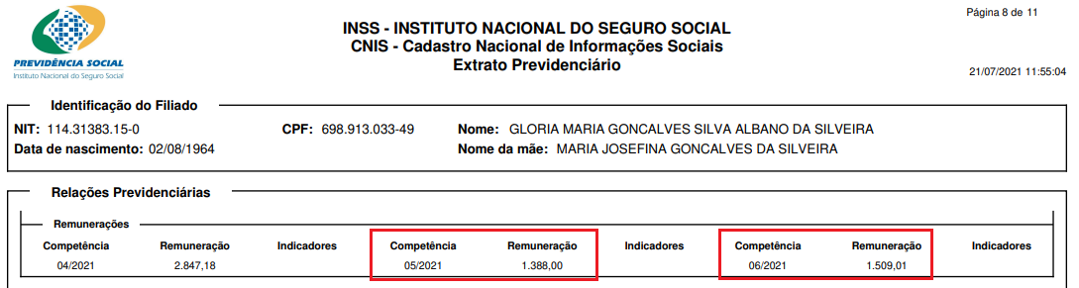
Fonte: CNIS
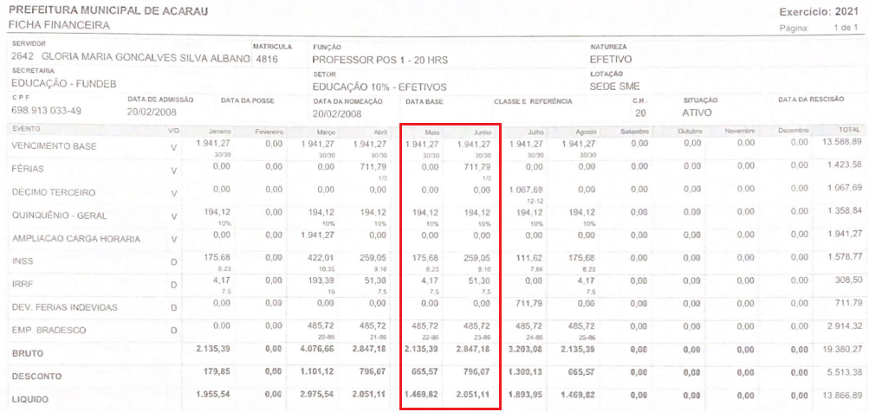
Fonte: Ficha financeira do órgão cedente
Dessa forma, salvo melhor juízo, não caberia reembolso dos encargos patronais sobre o total da remuneração apresentada na ficha financeira, mas sobre a remuneração que de fato a municipalidade efetuou o recolhimento previdenciário e consta no CNIS.
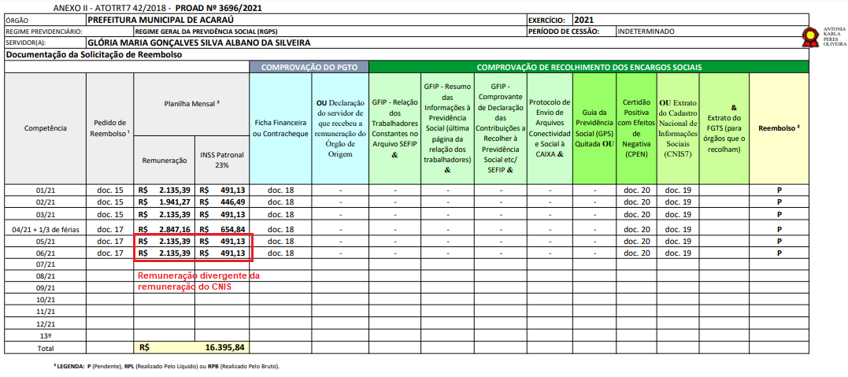
Fonte: Doc. 27 do proad 3696/2021
Diante da divergência de informações de remuneração em maio e junho/2021, não foi identificada solicitação, por parte deste Regional, de esclarecimentos ao cedente.
Registre-se, ainda, que a tabela juntada aos autos (doc. 27) não trouxe o detalhamento dos quesitos do CNIS nem a observação de nota de rodapé constante no Anexo II do Ato TRT7 nº 42/2018, quais sejam: "Caso apresentado o extrato CNIS, verificar se seus dados estão corretos: a correlação entre a relação de emprego do cedido com o órgão de origem e o período cujo reembolso é solicitado e os dados registrados. Verificar: A competência correspondente consta do documento? O salário de contribuição confere com o do servidor? Há indicadores de pendência? (...)", que visam orientar a análise de valores no CNIS.

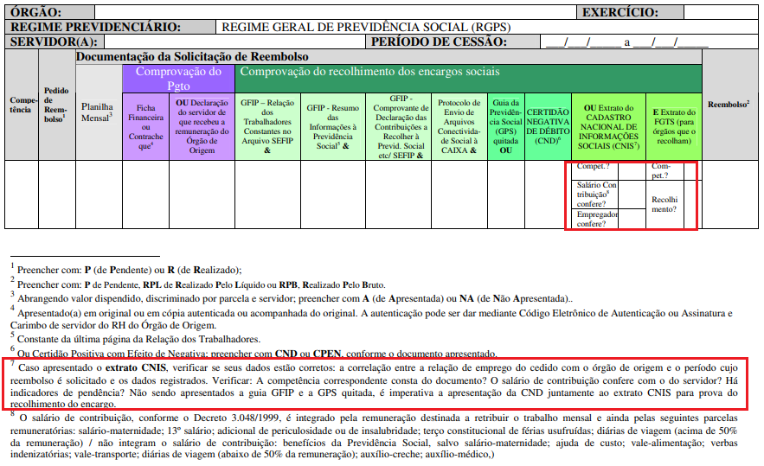
Fonte: Anexo II do Ato TRT7 nº 42/2018
Justificativa da Unidade Auditada:
A Secretaria de Gestão de Pessoas informou:
“Conforme dados coletados com a Divisão de Informações Funcionais, realmente o CNIS da servidora apresenta divergências quanto às remunerações apresentadas na ficha financeira. E por equívoco, nos meses de maio e junho do corrente ano, foi feito o reembolso da patronal com base na remuneração do contracheque.
Quanto aos meses de julho a outubro de 2021 foi observado o percentual da patronal com base nas remunerações apresentadas no CNIS.
Quanto aos valores pagos indevidos, será feita a compensação nos próximos reembolsos.”
Análise da Equipe:
O TRT7 tem responsabilidade solidária relativa ao recolhimento previdenciário do servidor cedido, desse modo, deve estar atento para inconsistências na documentação apresentada para reembolso.
Recomendações:
À Secretaria de Gestão de Pessoas que:
33. solicite ao órgão cedente esclarecimentos quanto à divergência de remuneração apresentada entre a ficha financeira e o valor constante no CNIS, nos meses de maio de junho/2021, da servidora GLÓRIA MARIA GONCALVES SILVA ALBANO DA SILVEIRA, e proceda, se for o caso, à compensação dos valores pagos indevidamente, nos próximos reembolsos;
34. adote obrigatoriamente como práxis a comparação mensal da remuneração apresentada no contracheque/ficha financeira com a constante no CNIS (quando vinculado ao RGPS/INSS) ou comprovante similar (quando vinculado ao RPPS), e realize o pronto questionamento ao ente cedente em caso de divergências, visando dirimir inconsistências e alertar sobre eventual erro de recolhimento previdenciário;
35. informe à Diretoria-Geral os casos de divergências de remuneração apresentada em contracheques/fichas financeiras e o respectivo comprovante de recolhimento previdenciário com sugestão de oficiar a Receita Federal para conhecimento.
Prazo:
Recomendação 33: 30 dias.
Recomendações 34 e 35: mensal.

Ponto de Controle: Conformidade dos formulários internos sobre a matéria
Constatação Nº 15 - Inconsistência nas orientações de formulários internos
Fato:
O assunto do sistema Proad intitulado “Afastamentos de Servidores: Para Servir a Outro Órgão ou Entidade (Cessão)” possui formulário inicial com informações de rodapé imprecisas e desatualizadas (vide transcrição abaixo), uma vez que o prazo para cessão atualmente é indeterminado (art. 7º do Decreto nº 10.835/2021) e o afastamento em que não há obrigatoriedade de exercício de função ou cargo comissionado, em função de disposição de lei específica, como no caso da Justiça Eleitoral, é a “requisição” (art. 93, inciso II, da Lei nº 8.112/1990 e Art. 9º do Decreto nº 10.835/2021), instituto diferente da “cessão” (art. 93, inciso I, da Lei nº 8.112/1990 e art. 3º do Decreto nº 10.835/2021).
“CESSÃO: Para servir em outro Órgão da Administração Pública: Manifestação expressa à Presidência do TRT -7, para análise da conveniência em colocar à disposição de outro Órgão, servidor de seu quadro de pessoal, para ser lotado no Órgão cessionário, desde que seja para o exercício de Função Comissionada (FC) ou Cargo em Comissão (CJ/DAS). O Servidor em Estágio Probatório, somente, poderá ser cedido se for para o exercício de Cargo em Comissão.
PRAZO: 01 (um) ano, podendo haver renovação(ões) dessa cessão por igual período, mediante anuência dos Órgãos cedente e cessionário;
FUNDAMENTAÇÃO: art. 93, I, da Lei no. 8.112/90;
CESSÃO - EM RAZÃO DE DISPOSIÇÃO EM LEI ESPECÍFICA: Não há obrigatoriedade de exercício de Função Comissionada (FC) ou Cargo em Comissão (CJ). Exemplo. Cessão para a Justiça Eleitoral.
PRAZO: Nessa situação, o prazo da cessão, também, será por 1 (um) ano;
FUNDAMENTAÇÃO: art. 93, II, da Lei no. 8.112/90; “ (grifos nossos)
Fonte: Formulário do proad para o assunto “Afastamentos de Servidores: Para Servir a Outro Órgão ou Entidade (Cessão)”
Justificativa da Unidade Auditada:
A Secretaria de Gestão de Pessoas informou:
“O teor do formulário será objeto de revisão.”
Análise da Equipe:
O formulário realmente contém informações desatualizadas e inconsistentes, contudo, a unidade auditada comprometeu-se a fazer sua devida revisão.
Recomendações:
À Secretaria de Gestão de Pessoas que:
36. elabore e submeta ao Comitê Regional do PROAD proposta de alteração no formulário inicial do proad intitulado “Afastamentos de Servidores: Para Servir a Outro Órgão ou Entidade (Cessão)”, de modo que o mesmo contenha informações de acordo com o que prescreve o ordenamento jurídico vigente.
Prazo: 30 dias.

Ponto de Controle: Relatórios gerenciais de servidores cedidos e requisitados
Constatação Nº 16 - Inconsistências nos dados extraídos de relatórios do SIGEP-JT
Fato:
Preliminarmente, cabe ressaltar que no SIGEP-JT o termo REQUISITADO vem sendo usado para denominar aqueles servidores de outros órgãos que vieram trabalhar no TRT7, e o termo EFETIVO CEDIDO, para denominar os servidores do quadro de pessoal do TRT7 que se encontram trabalhando em outros órgãos, sem vinculação com o significado legal dos institutos da “cessão” e da “requisição”, como se pode depreender da imagem abaixo:
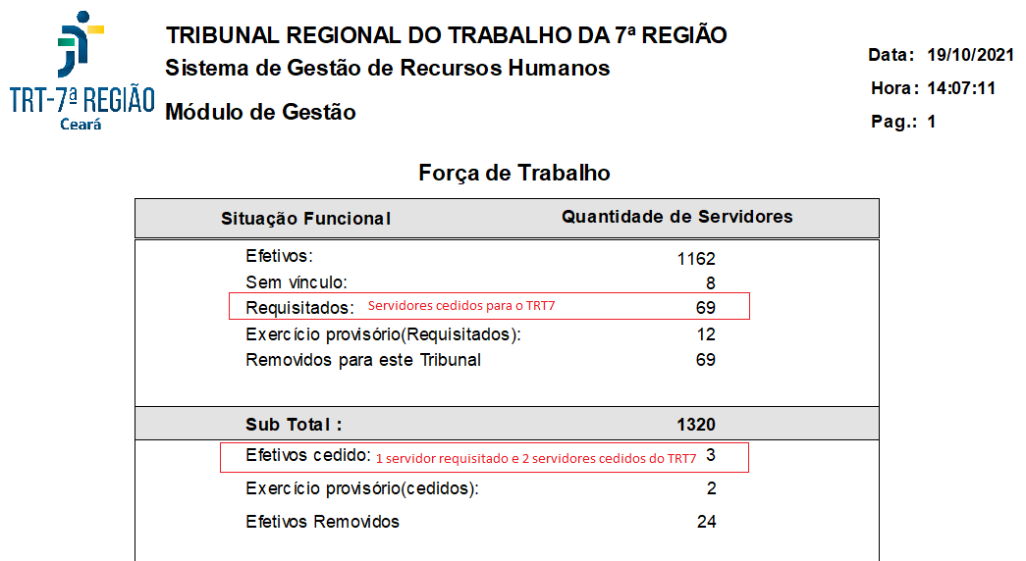
Fonte: Relatório Força de Trabalho extraído do Módulo Gestão do SIGEP-JT
Ao emitirmos o relatório “Força de trabalho - Cedidos” no módulo Gestão do SIGEP-JT, as datas de limite das cessões estão em desconformidade com os respectivos termos de cessão (todos os prazos estão vencidos no relatório e divergindo dos respectivos proads de cessão):
- Ana Lucia Fernandes Della Guardia (proad 6474/2018);
- Felipe Ribeiro Studart da Fonseca (proad 2415/2021);
- Luis Lopes Teixeira (proad 1792/2019).
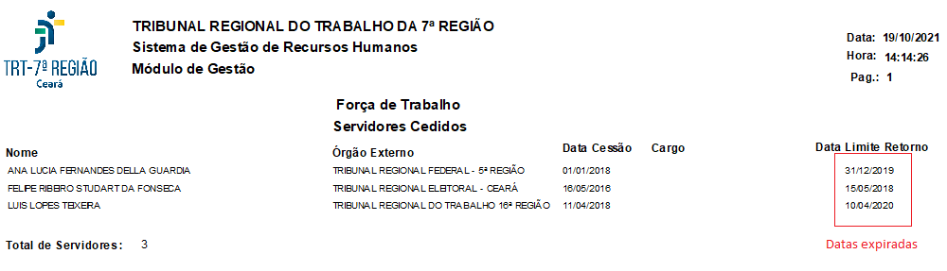
Fonte: Relatório Força de Trabalho - Cedidos extraído do Módulo Gestão do SIGEP-JT
Ao emitirmos o relatório “Força de trabalho - Requisitados” no módulo Gestão do SIGEP-JT, as datas de limite das cessões de alguns servidores também apresentam desconformidade com os respectivos termos de cessão (prazos estão vencidos no relatório e/ou divergindo dos respectivos proads de cessão):
- DIEGO VIEIRA BARBOSA (proad 680/2020);
- GLORIA MARIA GONCALVES SILVA ALBANO DA SILVEIRA (proad 680/2020);
- MARIA DAS GRACAS SIQUEIRA TEIXEIRA (proad 680/2020);
- SOLANGE PONTE BENEVIDES (proad 2539/2019).

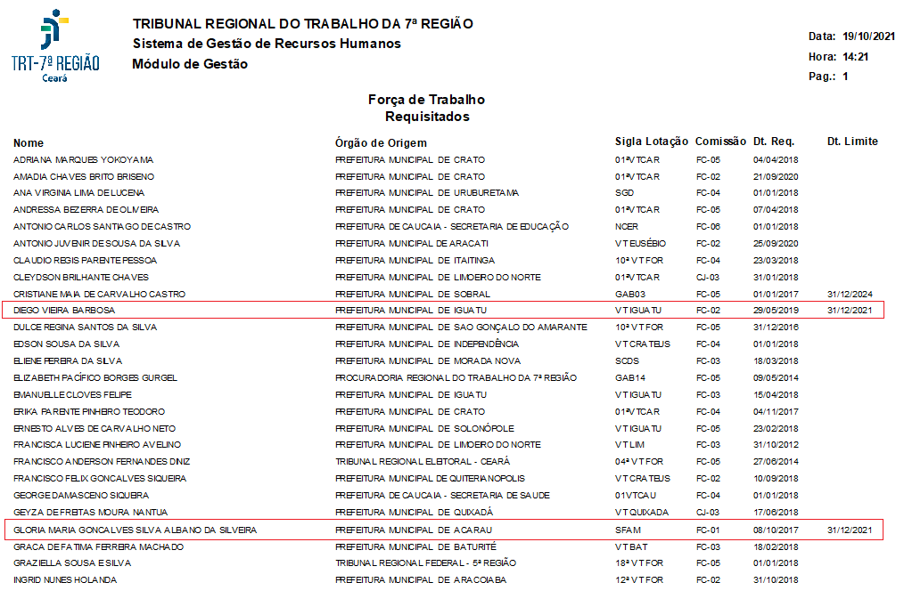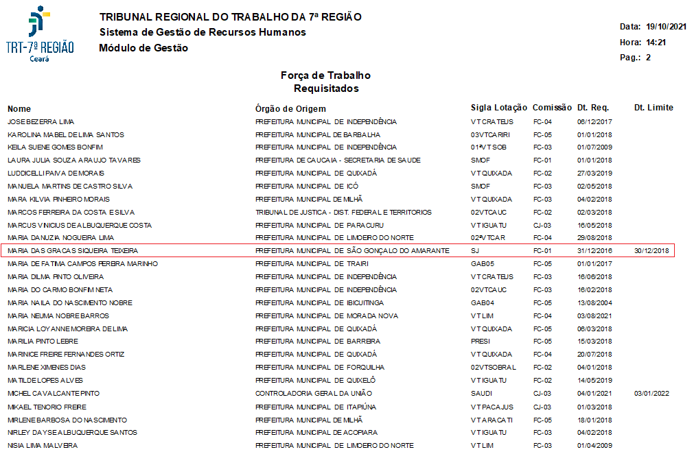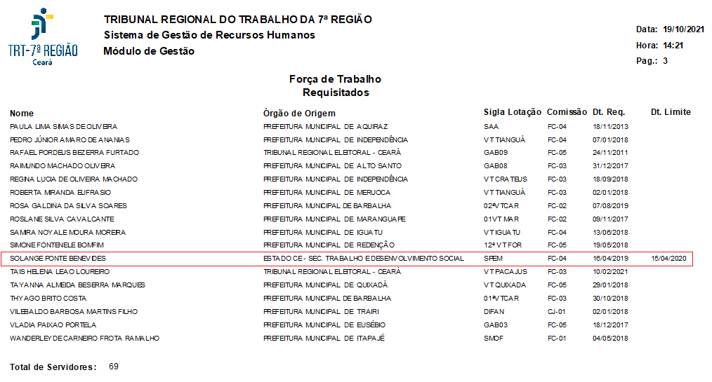
Fonte: Relatório Força de Trabalho - Requisitados extraído do Módulo Gestão do SIGEP-JT
Verifica-se também que nos relatórios extraídos do SIGEP-JT não consta informação sobre o número do PROAD (como de cessão/requisição, exercício de comissionamento, convênio ou de reembolso), fato que dificulta lastrear informações, inclusive para a própria unidade auditada, que quando necessita, por exemplo, acessar o teor do proad de nomeação/designação para cargo/função comissionada de servidor cedido, tem que verificar a data do exercício do cargo/função comissionada no SIGEP-JT para pesquisar na página eletrônica do Diário Eletrônico da Justiça do Trabalho a publicação do respectivo ato administrativo e lá verificar o número do proad correspondente.
Justificativa da Unidade Auditada:
A Secretaria de Gestão de Pessoas assim se manifestou:
“É de se registrar que o berço do Sistema em questão foi a Justiça Eleitoral, o que explica os termos em uso.
Quanto à imprecisão técnica dos termos, no âmbito da Justiça do Trabalho, tratando-se de Sistema Nacional, apenas é possível à SGPe levar a demanda ao Comitê Gestor Regional do SIGEP-JT e solicitar a abertura de Chamado no Redmine para aprimoramento do Sistema.
Servidores cedidos pelo TRT7
O cadastro do servidor Felipe Ribeiro Studart da Fonseca (proad 2415/2021) estava, de fato, desatualizado, mas fora retificado:
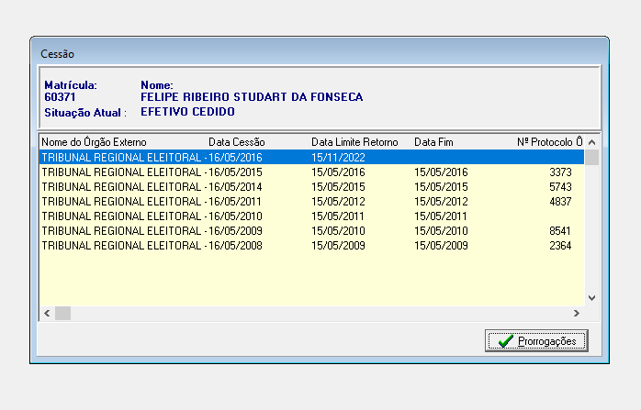
Quanto aos demais, conforme verificado no SIGEP, módulo Cessão, o campo de “Data Limite p/ Retorno” consta na tela de registro inicial da cessão, e na tela de cadastro de prorrogação, não há campo para registro de nova data limite. Isso produz a desconformidade informada, uma vez que o relatório do SIGEP busca a informação apenas no campo de registro inicial da cessão.
No caso concreto de Ana Lúcia Fernandes Della Guardia, por exemplo, no SIGEP consta os dados da Portaria TRT7.GP 604, de 17/12/2018, publicada no DOU de 19/12/2018 (doc. 32 do Proad 6474/2018), que deferiu a prorrogação de sua cessão por prazo indeterminado, mas como a “Data final retorno” da concessão anterior não fora alterada, o relatório informou os dados defasados.
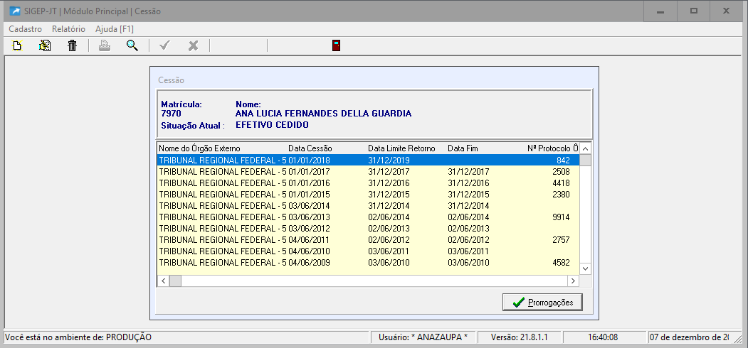
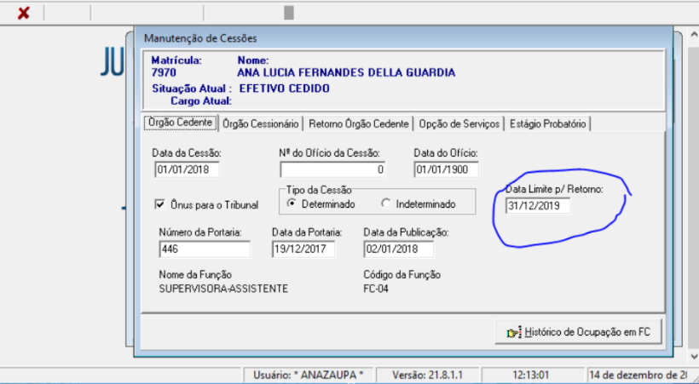
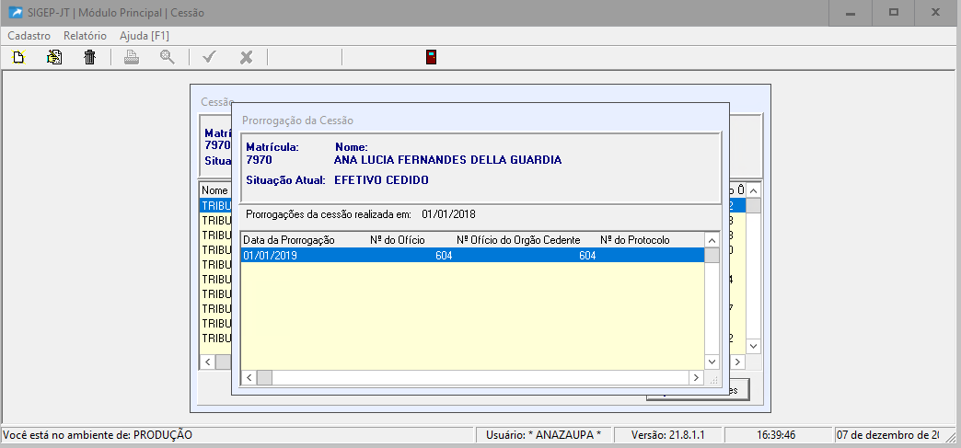
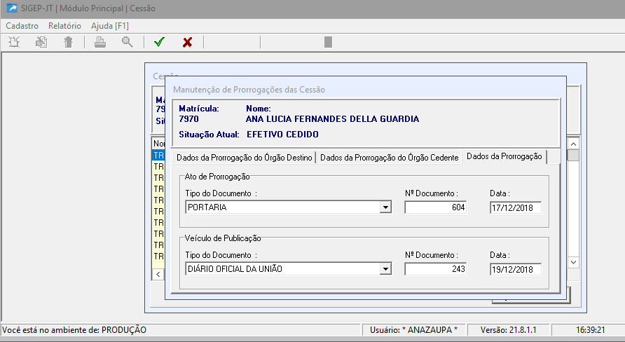
O mesmo se deu com o servidor Luis Lopes Teixeira.
Conforme esclarecido pelo Coordenador da Seção de Suporte aos Sistemas de Gestão de Pessoas (SSSGP/DIF), o Módulo “Cessão” do SIGEP, em seu estado atual, exige que seja informada uma data final de retorno, ou seja, não admite que fique indeterminado.
Será aberto Chamado para solução para as cessões por prazo indeterminado, aventando-se a possibilidade, enquanto não disponibilizada solução técnica no próprio SIGEP, de arbitramento de datas futuras.
Servidores cedidos ao TRT7
De modo similar ao que ocorre com o Módulo “Cessão”, conforme verificado no Sistema SIGEP-JT, Módulo “Requisição”, o Relatório Força de Trabalho - Requisitados, extraído do Módulo Gestão do SIGEP-JT não está recuperando as prorrogações eventualmente procedidas, ante a ausência de campo específico para alimentação; a solução encontrada com a unidade cadastrante, foi proceder à alteração da data final, nos casos em que fora necessário.
- DIEGO VIEIRA BARBOSA (Proad 659/2021) - a data constante do Relatório confere com a indicada no documento 44 do proad 680/2020:
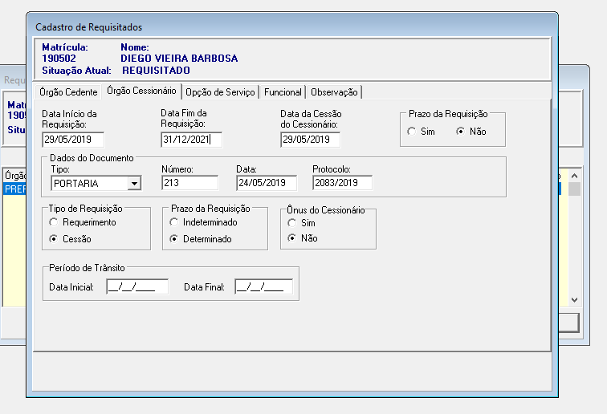
- GLORIA MARIA GONCALVES SILVA ALBANO DA SILVEIRA (Proad 3696/2021) - a data constante do Relatório confere com a indicada no documento 72 do proad 680/2020.
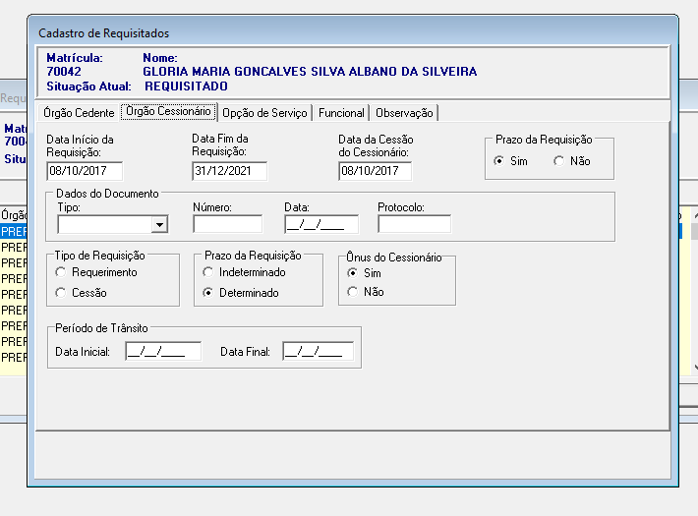
- MARIA DAS GRACAS SIQUEIRA TEIXEIRA (Proad 699/2021):
Localizamos a portaria de renovação da cessão da servidora, providenciamos a juntada ao Proad 699/2021 (doc. 138) e fora atualizado seu cadastro:
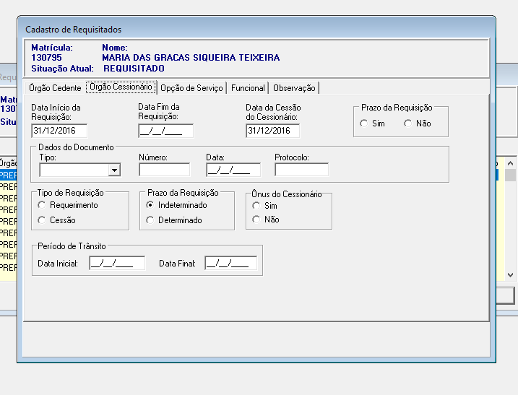
- SOLANGE PONTE BENEVIDES (Proad 635/2021, Proad 2539/2019).
Constatamos que o documento de renovação da cessão da servidora estadual não havia sido juntado ao Proad 2539/2019 (Solicitação de Cessão do Servidor Solange Ponte Benevides) e nem ao Proad 635/2021 (do Reembolso). Localizado o documento e acostado ao Proad 2539/2019, fora retificado o cadastro:
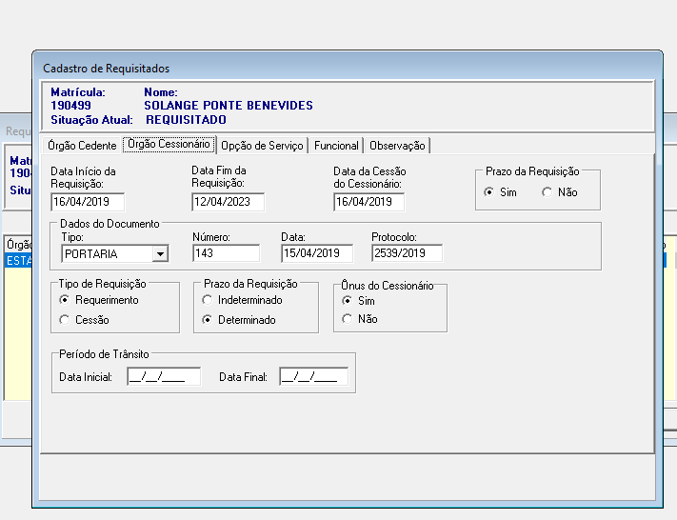
Informação do número do processo
Quanto à ausência de campo para informar número de Proads, analisando o módulo de Requisitados do SIGEP, constatamos a existência do campo “Protocolo” que poderá ser utilizado para o fim de registro do número de Proad, o que será orientado às unidades cadastrais, doravante.”
Análise da Equipe:
Fica patente a deficiência do SIGEP-JT no gerenciamento de informações de servidores cedidos/requisitados (termos incorretos, ausência de campos), dando margem para inconsistências nos respectivos relatórios. Ademais, a unidade auditada reconheceu a ausência de juntada de documentos em proads e desatualização de dados no SIGEP-JT de alguns servidores.
Recomendações:
À Secretaria de Gestão de Pessoas:
37. realize estudo e apresente manifestação formal sobre os pontos de melhorias que os módulos de Cessão e Requisição do SIGEP-JT carecem para tornar o serviço mais ágil e conferir precisão e credibilidade nas informações geradas, incluindo a vinculação técnica precisa dos termos ao normativo legal e criação de campo para registro da renovação de cessão com data indeterminada;
38. submeta formalmente proposta perante o Comitê Gestor do sistema SIGEP-JT, a fim de que o sistema possa desenvolver novos campos para cadastro e melhorias nos mecanismos de controle e monitoramento nos módulos de Cessão e Requisição.
Prazo: 120 dias

Ponto de Controle: Conformidade dos recolhimentos dos encargos sociais
Constatação Nº 18 - Ausência de recolhimento de FGTS sobre cargo/função comissionado pelo ente cessionário
Fato:
Considerando a existência de servidores cedidos ao TRT7 que possuem vinculação ao FGTS por força das normas do ente cedente; considerando o disposto no art. 15 da Lei nº 8.036/1990, nos §§ 14 e 15 do art. 47 da Instrução Normativa RFB nº 971/2009 e considerando, ainda, o julgado transcrito a seguir:
EMPREGADO CEDIDO A OUTRO ÓRGÃO - FGTS SOBRE A GRATIFICAÇÃO DE FUNÇÃO - RESPONSABILIDADE DO ÓRGÃO CESSIONÁRIO. Considerando que o ônus atinente ao contrato de trabalho foi transferido para o órgão cessionário, assim como os poderes patronais de direção e fiscalização do empregado, suspendendo, portanto, a partir de então, toda e qualquer responsabilidade do órgão cedente, assume a cessionária a responsabilidade contratual, pelos recolhimentos do FGTS sobre a gratificação de função paga. Recurso improvido, no particular.
(TRT - 20 0000504-95.2015.5.20.0002, Relator: RITA DE CASSIA PINHEIRO DE OLIVEIRA, Data de Publicação: 09/11/2017)
Não identificamos o recolhimento de FGTS, pelo TRT7, sobre os valores de cargo/função comissionados dos servidores cedidos da Prefeitura Municipal de Barbalha (KAROLINA MABEL DE LIMA SANTOS, THYAGO BRITO COSTA, ROSA GALDINA DA SILVA SOARES).
Justificativa da Unidade Auditada:
A Secretaria de Gestão de Pessoas informou:
“A Secretaria vai estudar a aplicabilidade desses dispositivos aos cedidos ao TRT7.”
Análise da Equipe:
O recolhimento de FGTS, pelo TRT7, sobre os valores pagos de cargo/função comissionados aos servidores cedidos de entes vinculados ao FGTS, como é o caso da Prefeitura Municipal de Barbalha, é tema que carece ser formalmente analisado pela área jurídica competente, visando evitar futuras ações judiciais.
Registre-se que o Despacho TRT7.DG.AJA nº 38/2014 (Processo Administrativo TRT7 nº 1905/2013) dispôs que cabe retenção de INSS sobre o valor do cargo/função comissionada para os servidores cedidos vinculados ao Regime Geral de Previdência, mas não tratou do recolhimento do FGTS.
Recomendações:
À Diretoria-Geral:
39. que submeta em regime de prioridade à Coordenadoria Jurídica Administrativa a análise da legalidade do recolhimento do FGTS, pelo TRT7, sobre os valores de cargo/função comissionados dos servidores cedidos pela Prefeitura Municipal de Barbalha.
Prazo: 30 dias

Ponto de Controle: Conformidade dos normativos internos que regem a matéria
Constatação Nº 19 - Desconformidade dos normativos internos com legislação que rege a matéria
Fato:
O Ato TRT7 nº 28/2005, que dispõe sobre a cessão e requisição dos servidores no âmbito deste Tribunal, não está atualizado com a legislação que rege a matéria nos seguintes pontos:
- arts. 4º e 5º do normativo interno prevêem que os servidores designados para o exercício de função comissionada poderão optar pela remuneração do cargo efetivo, estando em desacordo com o art. 18, § 3º, da Lei nº 11.416/2006. Atualmente, somente nomeados para cargo em comissão podem optar pela remuneração do cargo efetivo;
- os itens “f” e “g” do art. 12 do normativo interno fazem referência às Leis nº 9.421/1996 e nº 10.475/2002, que já se encontram revogadas.
Tendo em vista a recente publicação do Decreto nº 10.835/2021, que revogou o Decreto nº 9.144/2017, carece de atualização a manifestação do Conselho Superior da Justiça do Trabalho - CSJT assentada no PROCESSO Nº CSJT-Cons-17052-91.2017.5.90.0000, in verbis:
CONSULTA. TRIBUNAL REGIONAL DO TRABALHO DA 7ª REGIÃO. APLICAÇÃO DO DECRETO N.º 9.144/17 NO ÂMBITO DA JUSTIÇA DO TRABALHO. ALTERAÇÃO DA RESOLUÇÃO CSJT N.º 143/2014. Aplicam-se no âmbito da Justiça do Trabalho os arts. 1º a 13, 20 e 21, bem como o caput e os §§ 1º, 2º, 3º e 5º do art. 19 do Decreto n.º 9.144/17, motivo pelo qual se promove a alteração da Resolução CSJT n.o 143/2014. Consulta conhecida e respondida.
Justificativa da Unidade Auditada:
A Secretaria de Gestão de Pessoas informou:
“Efetivamente, os normativos internos do TRT7 necessitam de atualização.
No que concerne à publicação do Decreto 10.835/2021, enquanto o CSJT não atualiza seu posicionamento, podemos proceder à interpretação paralela dos dispositivos do decreto revogado considerados aplicáveis à JT com os do novo normativo.”
Análise da Equipe:
A unidade auditada reconhece a necessidade de atualização dos normativos internos.
Cumpre registrar que, além dos dispositivos citados no achado de auditoria, o Ato TRT7 nº 217, de 21 de dezembro de 2021, que dispõe sobre a cessão de servidores de entes municipais e estaduais ao TRT7 e sobre os respectivos procedimentos de ressarcimento de despesas, possui inconformidades, tais como:
- cita como referência nos seus considerandos o Decreto nº 9.144/2017, que foi revogado pelo Decreto nº 10.835, de 14 de outubro de 2021;
- utiliza o verbo “poderão” no parágrafo único do art. 1º, quando o mais adequado seria o verbo “deverão”, tendo em vista o disposto no art. 3º c/c o art. 9º do ATO TRT7 nº 28/2005;
- repete o teor do comando do art. 7º no §2º do art. 10.
Desse modo, o referido normativo também carece de revisão.
Recomendações:
À Secretaria de Gestão de Pessoas:
40. que elabore minuta de revisão dos normativos internos que tratam de cessão e requisição de servidores, visando sua adequação à legislação atualmente vigente, bem como, a inclusão de novos dispositivos regulamentares que se fizerem necessários à boa gestão administrativa do tema.
Prazo: 120 dias

II – ASSUNTO: Cessão de servidores - TRT7 como cedente
Ponto de Controle: Controle de prazos e prorrogações das cessões
Constatação Nº 20 - Servidores cedidos por prazo superior a 20 anos
Fato:
No proad 3300/2021, que trata da notificação do TCU relativa ao Acórdão 1421/2021-TCU-Plenário, existe determinação para que o Tribunal avalie e verifique as condições que se encontram seus servidores cedidos/requisitados, em especial quanto aos critérios a seguir elencados, e informe o resultado àquela Corte de Contas no prazo de 180 dias, que se expirou em 21/12/2021:
“9.2.1. cumprimentos dos prazos legais;
9.2.2. possíveis prejuízos aos servidores cedidos/requisitados que ainda estejam em estágio probatório;
9.2.3. existência de possíveis prejuízos à prestação de serviço público dos órgãos ou entidades cedentes;
9.2.4. situações cujas cessões e requisições possam estar violando o art. 20, § 3º, da Lei 8.112/1990, c/c o art. 16 do Decreto 9.144/2017;
9.2.5. situações de servidores cedidos que não exercem qualquer função ou cargo em comissão, conforme exigido pelo inciso I do art. 93 da Lei 8.112/1990, c/c o § 2º do art. 2º do Decreto 9.144/2017;”
De acordo com a instrução dos Proads 6474/2018 (Doc. 18) e 1792/2019 (Doc. 8), o TRT7 adota a prática de observar a existência de reciprocidade entre os órgãos cessionários, como condição para conceder ou renovar a cessão de servidores, em razão da carência de pessoal.
Isto posto, constatou-se que atualmente este Tribunal possui dois servidores cedidos para atuação em outros órgãos do Poder Judiciário da União, quais sejam: ANA LÚCIA FERNANDES DELLA GUARDIA, que ingressou neste Tribunal em 6/3/1997 e se encontra cedida desde 2/6/1997 (há mais de 24 anos), e LUIS LOPES TEIXEIRA, que ingressou em 1/3/1988 e se encontra cedido desde 11/4/1989 (há mais de 32 anos).
É certo que a cessão deve perdurar pelo tempo necessário ao atendimento do interesse público que a motivou, não existindo limitação temporal específica. Tanto assim é verdade que o art. 7º do novel Decreto nº 10.835/2021 alberga o prazo indeterminado para a vigência da cessão de servidores, assim como ocorria no Decreto nº 9.144/2017, arts. 4º e 19, § 1°.
Todavia, o entendimento do TCU, esposado em sua jurisprudência, é que há a necessidade de que o lapso temporal atenda aos princípios da razoabilidade, da impessoalidade e do concurso público.
A título de ilustração, na Tomada de Contas 039.550/2019-2, o TCU assim se manifestou nas peças que integram o Acórdão nº 1105/2020 – Plenário:
“6.4. É importante ressaltar que a cessão de servidores entre órgãos da Administração Pública se destina a concretizar a cooperação entre os órgãos cedente e cessionário e deve ocorrer não só durante um período certo e determinado, mas deve respeitar o princípio da razoabilidade, pois não pode caracterizar a perpetuação de situações funcionais, visto que a sua execução deve sempre se verificar em caráter excepcional, precário e transitório.
6.5. Isso porque, quando a cessão de servidores públicos passa a ser por um prazo demasiadamente longo, permite a prática de possíveis desvios nas atribuições originárias dos cargos ou empregos públicos envolvidos, representando uma verdadeira burla à regra do concurso público, ferindo o estabelecido no art. 37, inciso II, da CF/1988, que estabelece que a investidura em cargo ou emprego público depende de aprovação prévia em concurso público de provas ou de provas e títulos, de acordo com a natureza e a complexidade do cargo ou emprego, na forma prevista em lei, ressalvadas as nomeações para cargo em comissão declarado em lei de livre nomeação e exoneração.”
Nesse mesmo sentido tem-se o Acórdão TCU 1571/2008 - Plenário:
Ementa: REPRESENTAÇÃO. ADVOCACIA-GERAL DA UNIÃO. QUADRO DE PESSOAL. CESSÃO E REQUISIÇÃO. PRAZO INDETERMINADO. ÔNUS PARA O ÓRGÃO CEDENTE. PROCEDÊNCIA. Os institutos da cessão e requisição, por terem caráter nitidamente temporário e de exceção, devem ser utilizados tão somente pelo tempo necessário ao atendimento do interesse público específico e pontual que motivou a requisição, não podendo servirem como forma de preenchimento permanente dos quadros funcionais dos órgãos cessionários/requisitantes, cujos cargos devem ser providos por meio de concurso público.
Apesar de a atuação consultiva da Advocacia-Geral da União (AGU) ser destinada exclusivamente ao Poder Executivo Federal, traz-se à colação excerto de sua manifestação sobre o tema no Parecer Referencial nº 00001/2021/CONJUR-CGU/CGU/AGU:
“Pondera-se, que em regra, a legislação acerca da vigência e prorrogação da cessão de servidores públicos não fixa prazos objetivos, sendo em regra por prazo indeterminado. Todavia, diante do caráter temporário inerente à cessão, uma vez sendo estabelecido tal prazo, deve-se atentar para a necessidade de que o tal lapso temporal atenda ao princípio da razoabilidade.”
Diante do exposto, tem-se por opinião que os responsáveis pela gestão do TRT7 devem evitar a constituição e manutenção de cessão de servidor por prazo indeterminado, ou que se estenda por período de tempo excessivamente longo, a fim de mitigar a ocorrência de situações, tal qual a tratada no Proad 1792/2019, em que ao levar em conta o longo prazo decorrido da cessão, o relator assim se pronunciou: “Desconstituir referida situação, decorridos mais de 30 (trinta) anos, importará mácula ao princípio da segurança jurídica, com substancial prejuízo ao servidor.”
Justificativa da Unidade Auditada:
A Secretaria de Gestão de Pessoas assim se manifestou:
“O conteúdo da constatação ultrapassa os limites de manifestação da Secretaria de Gestão de Pessoas.”
Análise da Equipe:
Alertar a Administração Superior quando uma cessão ultrapassa cinco anos, para que a mesma possa analisar e se manifestar quanto à permanência do interesse público na referida cessão, parece-nos uma boa prática que pode ser adotada pela unidade auditada.
Recomendações:
À Secretaria de Gestão de Pessoas que:
41. adote como prática submeter à Presidência:
a) os proads de cessão de servidores do quadro permanente do TRT7, cujos prazos de cessão sejam superiores a 5 anos, para análise e manifestação quanto à continuidade do interesse na manutenção da cessão;
b) a cada nova gestão presidencial, relação com os servidores cedidos do quadro permanente do TRT7 com estudo sobre a viabilidade de redistribuição ou retorno do servidor para laborar, por exemplo, em regime de teletrabalho.
Prazo: 60 dias

III – ASSUNTO: Requisição de servidores - TRT7 como requisitado
Ponto de Controle: Legalidade das requisições
Constatação Nº 22 - Não observância ao limite do prazo de requisição estabelecido na Lei nº 13.328/2016
Fato:
Nos termos do art. 93, II, da Lei nº 8.112/1990 e art. 3º do Decreto nº 9.144/2017, a requisição de servidor é ato irrecusável e independe de exercício de cargo em comissão ou de função comissionada, que implica a transferência do exercício do servidor para outro órgão dos Poderes da União que possua prerrogativa legal de requisição, sem alteração da lotação no órgão de origem e sem prejuízo da remuneração.
O TRT7 não tem prerrogativas legais para requisitar servidores de outros órgãos e, atualmente, possui somente um servidor requisitado pela Justiça Eleitoral no Ceará, FELIPE RIBEIRO STUDART DA FONSECA, desde 16/5/2008.
Cumpre registrar que o inciso I do art. 105 da Lei nº 13.328/2016 prevê o lapso temporal de até três anos para se dar a requisição de servidores para a Justiça Eleitoral. Os arts. 106, 107 e 108 da mesma lei ainda prevêem:
“Art. 106. Após o prazo estabelecido no art. 105, é facultada a permanência do servidor ou empregado, por igual período, mediante manifestação formal de interesse do órgão requisitante e reembolso das parcelas de natureza permanente da remuneração ou salário já incorporadas, inclusive das vantagens pessoais, da gratificação de desempenho a que fizer jus no órgão ou entidade de origem e dos respectivos encargos sociais.
Art. 107. Quando o servidor ou empregado encontrar-se requisitado para órgão relacionado no art. 105 na data de publicação desta Lei, o órgão requisitante disporá de 6 (seis) meses para manifestar interesse na permanência do servidor, passando a efetuar o respectivo reembolso ao término desse prazo, contado:
I - da data de entrada em vigor desta Lei, quando requisitado por período igual ou superior a 3 (três) anos; ou
II - da data em que completar 3 (três) anos ininterruptos de requisição, observado o prazo de requisição, quando requisitado por período inferior a 3 (três) anos.
(...)
Art. 108. O não reembolso implica o retorno imediato do servidor ou empregado ao órgão ou entidade de origem, mediante notificação ao órgão requisitante.
Parágrafo único. Não atendida a notificação pelo órgão requisitante, o servidor será notificado, diretamente, para se apresentar ao órgão de origem no prazo máximo de 30 (trinta) dias, sob pena de caracterização de ausência imotivada.” (grifo nosso)
Desse modo, perquire-se, caso ultrapassado o prazo de requisição de três anos, se o reembolso previsto na Lei nº 13.328/2016 foi efetuado pela Justiça Eleitoral. Ademais, verifica-se que a requisição do referido servidor ultrapassou os períodos admitidos nos dispositivos supramencionados da Lei nº 13.328/2016.
Com efeito, o TCU já se manifestou sobre o prazo de requisição de servidores pela Justiça Eleitoral nos seguintes termos:
Acórdão 137/2011-Plenário
ENUNCIADO: A requisição de servidores pela justiça eleitoral tem restrições quanto à sua duração e prorrogações de prazo.
Acórdão 3411/2010-Plenário
ENUNCIADO: Não é cabível a requisição de servidores pela justiça eleitoral por prazo indeterminado.
Acórdão 116/2009-Plenário
ENUNCIADO: A requisição de servidores públicos pelos Tribunais Eleitorais para exercício nos Cartórios Eleitorais somente pode se dar pelo período de 1 ano, prorrogável uma única vez por igual prazo.
Justificativa da Unidade Auditada:
A Secretaria de Gestão de Pessoas assim se manifestou:
“Será provocada a Administração para solicitação do reembolso indicado na legislação que fundamentou a constatação.”
Análise da Equipe:
A despeito de o servidor se encontrar requisitado para a Justiça Eleitoral desde 16/5/2008, o mesmo teve sua requisição renovada de 16/11/2021 a 15/5/2022 (Ofício TRE-CE nº 1683, Doc. 15 do Proad 2415/2021). Ressalta-se que não consta apreciação formal nos autos quanto à legalidade da renovação da requisição.
Recomendações:
À Diretoria-Geral:
42. que submeta o caso concreto de requisição do servidor FELIPE RIBEIRO STUDART DA FONSECA à análise jurídica da legalidade do prazo de requisição e quanto à ausência do reembolso previsto na Lei nº 13.328/2016.
Prazo: 30 dias

III. CONCLUSÃO

Concluídos os trabalhos de auditoria, na extensão definida no escopo, em que pese o saneamento de algumas falhas identificadas na Folha de Constatação, remanescem situações a seguir relacionadas, que precisam ser tratadas, exigindo a adoção, por parte da Administração, de providências no sentido não apenas de sua correção, mas de as mitigar sobremaneira mediante melhorias e aprimoramento dos controles internos administrativos:
- servidor requisitado por prazo superior ao limite estabelecido na Lei nº 13.328/2016, sem evidências do reembolso previsto no mesmo normativo;
- manutenção de servidores cedidos com valores pendentes de reembolso, contrariando o §3º do art. 24 do Decreto nº 10.835/2021 e o art. 5º da Resolução CSJT nº 143/2014 (servidores possuem pendências de reembolso relativas tanto ao exercício de 2021 como de outros exercícios);
- servidores cedido sem comprovação de recolhimento de encargos sociais pelo órgão cedente;
- divergência de valores de remuneração apresentada no contracheque do órgão cedente com a remuneração constante no CNIS (RGPS/INSS);
- servidor cedido em estágio probatório exercendo função comissionada incompatível com o ordenamento jurídico do órgão de origem;
- elevado número de cessões por prazo superior a cinco anos (média de 12 anos), fato que pode comprometer os princípios da razoabilidade, impessoalidade e do concurso público;
- renovações de cessão sem manifestação da chefia quanto à manutenção do interesse público;
- manutenção de servidor cedido com prazo de vigência de convênio e/ou de cessão expirado;
- ausência de comprovação da publicação do extrato do convênio entre cedente e cessionário;
- ausência de decisão formal quanto a compatibilidade das atribuições do cargo efetivo de servidor cedido e as do comissionamento ocupado no TRT7;
- ausência de justificativa formal para não apresentação de certidões e declarações exigidas para exercício de cargo/função comissionada;
- inconsistências nas orientações de formulários internos (desatualizado, termos incorretos);
- deficiências no sistema de gerenciamento de dados dos servidores cedidos/requisitados (SIGEP-JT e planilhas manuais de controle);
- ausência de análise jurídica quanto ao recolhimento de FGTS sobre cargos/funções comissionadas de servidores cedidos vinculados ao mesmo;
- desatualização dos normativos internos com a legislação que rege a matéria;
- ausência de dados na página da transparência do TRT7;
Registre-se que as constatações de auditoria nº 12, 13, 14, 17, 21 e 23 não constam no presente relatório por perda do objeto, por saneamento do achado e/ou por ter sido acolhida a justificativa da unidade auditada.
Destarte, conclui-se que os processos de cessão e requisição de servidores, quanto aos aspectos analisados no escopo da auditoria, estão em conformidade com as normas aplicáveis, ressalvados os tópicos apontados neste Relatório.

Responsável pela Elaboração:
assinado eletronicamente
Thais Evangelista Fernandes Brito
Analista Judiciária - Área Administrativa
Data: 31/1/2022

Responsável pela Coordenação:  assinado eletronicamente  Maura Cristina Brasil Correia Marinho  Coordenadora de Serviço da SAGPO | Aprovação:  assinado eletronicamente  Michel Cavalcante Pinto  Secretário de Auditoria Interna
Data: 17/2/2022 | Data: 9/3/2022

Art. 2º O exercício das funções comissionadas de que trata o artigo precedente, por servidores cedidos, condiciona-se à vinculação concomitante destes, no órgão de origem, a cargo de provimento efetivo ou emprego público, cujas atribuições sejam compatíveis com as da função comissionada, conforme o disposto em regulamento, respeitado o limite mínimo de 80% (oitenta por cento) do total das funções a serem exercidas por servidores das Carreiras dos Quadros de Pessoal do Poder Judiciário da União, conforme determina o § 1º do art. 5º da Lei nº 11.416/2006.(Grifei)
Art. 2º O exercício das funções comissionadas de que trata o artigo precedente, por servidores cedidos, condiciona-se à vinculação concomitante destes, no órgão de origem, a cargo de provimento efetivo ou emprego público, cujas atribuições sejam compatíveis com as da função comissionada, conforme o disposto em regulamento, respeitado o limite mínimo de 80% (oitenta por cento) do total das funções a serem exercidas por servidores das Carreiras dos Quadros de Pessoal do Poder Judiciário da União, conforme determina o § 1º do art. 5º da Lei nº 11.416/2006.(Grifei)
Art. 5º O nomeado ou designado, antes da posse, declarará por escrito, sob as penas da lei, não incidir em qualquer das hipóteses de vedação previstas em lei ou nesta Resolução. § 1º Os Tribunais verificarão a veracidade da declaração, mediante a exigência e análise, no mínimo, das seguintes certidões ou declarações negativas. (...) V - dos entes públicos ou órgãos jurisdicionais, em que tenha trabalhado nos últimos dez anos, constando a informação de que não foi demitido, a qualquer título, não teve cassada aposentadoria ou disponibilidade e não foi destituído de cargo em comissão. (Redação dada pela Resolução nº 186, de 18.02.2014)
Art. 6º No âmbito da jurisdição de cada tribunal ou juízo é vedada a nomeação ou designação, para os cargos em comissão e funções comissionadas, de cônjuge, companheiro, parente ou afim, em linha reta ou colateral, até o terceiro grau, inclusive, dos respectivos membros e juízes vinculados, salvo a de ocupante de cargo de provimento efetivo das Carreiras dos Quadros de Pessoal do Poder Judiciário, caso em que a vedação é restrita à nomeação ou designação para servir perante o magistrado determinante da incompatibilidade.
Adotado intervalo de três anos no cargo efetivo para fins de corte, tendo como referência o §3º do art. 20 da Lei nº 8.112/90.
Art. 10. A Secretaria de Gestão de Pessoas exigirá mensalmente o encaminhamento da documentação necessária à efetivação dos ressarcimentos aos entes não federais, evitando o pagamento acumulado de despesas em dezembro de cada exercício. Parágrafo único. A Secretaria de Gestão de Pessoas encaminhará aos entes não federais o modelo constante do Anexo I, para utilização facultativa nos pedidos de reembolso; os dados de seu conteúdo, entretanto, são obrigatórios.

